МІНІСТЕРСТВО ОСВІТИ І НАУКИ УКРАЇНИ
ЗАПОРІЗЬКИЙ НАЦІОНАЛЬНИЙ УНІВЕРСИТЕТ
ЮРИДИЧНИЙ ФАКУЛЬТЕТ

__________кафедра конституційного та трудового права_________
(повна назва кафедри)

Кваліфікаційна робота
________________магістр________________
(рівень вищої освіти)

на тему_Злочинність в сфері медичної діяльності: стан, тенденції _______
________________та основні напрями протидії_______________________
________________________________________________________________

Виконала: студентка, групи 8.2629-1з
спеціальності 262 Правоохоронна діяльність _____
(код і назва спеціальності)
спеціалізація _________________________________
(код і назва спеціалізації)
освітньої програми _Правоохоронна діяльність____
(назва освітньої програми )

________________Я. Н. Сімонян________________________________________
^{(ініціали та прізвище)}
Керівник доцент, доцент, к.ю.н., Мішок С.М.
(посада, вчене звання, науковий ступінь, прізвище та ініціали)
Рецензент_доцент, доцент, к.ю.н., Омельянчик С.В.
(посада, вчене звання, науковий ступінь, прізвище та ініціали)

Запоріжжя – 2020
МІНІСТЕРСТВО ОСВІТИ І НАУКИ УКРАЇНИ
ЗАПОРІЗЬКИЙ НАЦІОНАЛЬНИЙ УНІВЕРСИТЕТ

Факультет_юридичний_______________________________________________
Кафедра__конституційного та трудового права__________________________
Рівень вищої освіти__магістр__________________________________________
Спеціалізація _______________________________________________________
(код і назва)
Освітня програма _Правоохоронна діяльність____________________________
(назва освітньої програми)

ЗАТВЕРДЖУЮ
Завідувач кафедри____________
«_____»___________20____року

З А В Д А Н Н Я
НА КВАЛІФІКАЦІЙНУ РОБОТУ СТУДЕНТЦІ
_____________________Сімонян Яні Нверівні__________________________
(прізвище, ім’я, по батькові)

- Тема роботи (проекту) Злочинність в сфері медичної діяльності: стан,____ тенденції та основні напрями протидії ________________________________
керівник роботи __Мішок Сергій Миколайович, к.ю.н., доцент___________,
(прізвище, ім’я, по батькові, науковий ступінь, вчене звання)
затверджені наказом ЗНУ від «08» жовтня 2020 року №__1573-с____
- Строк подання роботи___07 листопада 2020р.____________________________
- Вихідні дані до роботи _нормативно-правові акти, доктринальні джерела, статистична інформація________________________________________________
- Зміст розрахунково-пояснювальної записки (перелік питань, які потрібно розробити)__аналіз стану, тенденції та географії скоєння кримінальних правопорушень у сфері медичної діяльності; кримінологічна характеристика осіб, які вчиняють кримінальні правопорушення у сфері медичної діяльності; детермінанти, що впливають на вчинення кримінальних правопорушень у сфері медичної діяльності; основні напрями протидії злочинності в сфері медичної діяльності___________________________________________________________
- Перелік графічного матеріалу (з точним зазначенням обов’язкових креслень) ____________________________________________________________________
____________________________________________________________________
____________________________________________________________________
- Консультанти розділів роботи
Розділ | Прізвище, ініціали та посада  консультанта | Підпис, дата
Розділ | Прізвище, ініціали та посада  консультанта | завдання  видав | завдання  прийняв
1 | Мішок С.М., доцент
2 | Мішок С.М., доцент

- Дата видачі завдання_20.05.2020__________________________________

КАЛЕНДАРНИЙ ПЛАН

№  з/п | Назва етапів кваліфікаційної роботи | Строк виконання етапів роботи | Примітка
1 | Пошук необхідної літератури | 20.05.2020 30.06.2020 | виконано
2 | Збір та аналізування статистичних даних у досліджуваній сфері | 01.07.2020 31.07.2020 | виконано
3 | Написання пояснювальної записки | 01.08.2020 31.08.2020 | виконано
4 | Робота над практичною частиною | 01.09.2020 30.09.2020 | виконано
5 | Оформлення висновків та списку використаних джерел | 01.10.2020 09.10.2020 | виконано
7 | Опублікування тез доповідей | 12.10.2020  30.10.2020 | виконано
8 | Попередній захист магістерської роботи на кафедрі | 01.11.2020 30.11.2020 | виконано
9 | Проходження нормоконтролю | 01.11.2020 30.11.2020 | виконано
10 | Захист кваліфікаційної роботи в ДЕК | 07.12.2020 13.12.2020 | виконано

Слухач ________________ _______Я.Н. Сімонян_________________________
(підпис) (ініціали та прізвище)
Керівник роботи (проекту) _______________ С.М. Мішок_____________
^{(підпис)} ^{(ініціали та прізвище)}
Нормоконтроль пройдено

Нормоконтролер _____________ _____Ш.Н. Гаджиєва_____________________
^{(підпис)} ^{(ініціали та прізвище)}

РЕФЕРАТ

Сімонян Я. Н. Злочинність в сфері медичної діяльності: стан, тенденції та основні напрями протидії. – Запоріжжя, 2020. – 112 с.
Кваліфікаційна робота складається зі 112 сторінок, містить 83 джерело використаної інформації.
Актуальність обраної теми визначається тим, що кримінологічне дослідження проблеми злочинності у сфері медичної діяльності, є найважливішою складовою процесу підвищення ефективності діяльності не тільки правоохоронних органів, а й держави і суспільства в цілому щодо їх попередження, а також збереження життя і здоров'я населення країни.
Кримінологічний аналіз такого виду злочинності здійснюється на основі слідчої та судової практики, а так само на основі статистичних даних. Особливістю злочинності в сфері медичної діяльності, так званої ятрогенної злочинності, є практично повна відсутність статистичних даних. На сьогоднішній день кримінально-правове реагування на факти кримінально правових посягань на життя і здоров'я громадян у досліджуваній сфері ускладнене в силу високого ступеня латентності цього виду злочинності.
Для вироблення дієвих заходів правового впливу на запобігання злочинності у сфері медичної діяльності необхідне ретельне вивчення правових проблем злочинності в сфері медичної діяльності, причин і умов, які сприяють тому, що діяльність медичних працівників призводить до результатів, прямо протилежним завданням медицини.
Метою кваліфікаційної роботи є концептуальний аналіз та детальне дослідження злочинності у сфері медичної діяльності: стану, тенденцій та основних напрямів протидії.
Об’єктом кваліфікаційної роботи є суспільні відносини у сфері медичної діяльності, що виникають у зв’язку із вчиненням кримінальних правопорушень та запобіганням злочинності у вказаній сфері.
Предметом дослідження є кримінологічна характеристика та основні напрями протидії злочинності у сфері медичної діяльності.
Методологічну основу роботи складають сукупність загальнонаукових принципів і підходів та спеціально-наукових методів пізнання криміналістично-правових явищ, використання яких дало змогу отримати науково-обґрунтовані результати. Для проведення дослідження застосовані такі загальнонаукові методи як: аналіз і синтез.
Теоретико-методологічною основою дослідження є система філософсько-світоглядних, загальнонаукових і спеціальних юридичних методів. Статистичний метод дав змогу проаналізувати стан та тенденції скоєння кримінальних правопорушень у сфері медичної діяльності. Системний аналіз, який базується на принципах єдності логічного й історичного, дав змогу визначити кримінологічну характеристику осіб, які вчиняють кримінальні правопорушення у сфері медичної діяльності. Це зумовило необхідність розширення і поглиблення методологічної бази дослідження, зокрема використання системно-структурного (детермінанти, що впливають на вчинення кримінальних правопорушень у сфері медичної діяльності) методу аналізу. Структурно-функціональний та формально-юридичний методи дослідження дали змогу визначити ключові аспекти профілактичних заходів щодо запобігання скоєнню професійних кримінальних правопорушень медичними працівниками та виявлення основних напрямів протидії злочинності в сфері медичної діяльності.
ЯТРОГЕННІ КРИМІНАЛЬНІ ПРАВОПОРУШЕННЯ, ЖИТТЯ І ЗДОРОВ'Я ГРОМАДЯН, КРИМІНАЛЬНІ ПРАВОПОРУШЕННЯ У СФЕРІ МЕДИЧНОЇ ДІЯЛЬНОСТІ, КРИМІНОЛОГІЧНИЙ АНАЛІЗ ЗЛОЧИННОСТІ У СФЕРІ МЕДИЧНОЇ ДІЯЛЬНОСТІ, ГЕОГРАФІЯ РОЗПОВСЮДЖЕННЯ КРИМІНАЛЬНИХ ПРАВОПОРУШЕНЬ У СФЕРІ МЕДИЧНОЇ ДІЯЛЬНОСТІ, ДЕТЕРМІНАНТИ, ЩО ВПЛИВАЮТЬ НА ВЧИНЕННЯ КРИМІНАЛЬНИХ ПРАВОПОРУШЕНЬ У СФЕРІ МЕДИЧНОЇ ДІЯЛЬНОСТІ, ПРОТИДІЯ ЗЛОЧИННОСТІ В СФЕРІ МЕДИЧНОЇ ДІЯЛЬНОСТІ
SUMMARY

Simonian Ya. N. Crime in the sphere of medical activity: state, trends and main directions of counteraction. – Zaporozhye, 2020. – 112p.
Qualifying work consists of 112 pages, contains 83 sources of information used.
The relevance of the chosen topic is determined by the fact that criminological research of the problem of crime in the field of medical activity is the most important component of the process of improving the effectiveness of not only law enforcement agencies, but also the state and society as a whole in preventing them, as well as preserving the life and health of the country's population.
Criminological analysis of this type of crime is carried out on the basis of investigative and judicial practice, as well as on the basis of statistical data. A special feature of crime in the field of medical activity, the so-called iatrogenic crime, is the almost complete absence of statistical data. To date, the criminal-legal response to the facts of criminal-legal encroachments on the life and health of citizens in the field under study is complicated due to the high degree of latency of this type of crime.
To develop effective measures of legal influence on the Prevention of crime in the field of medical activity, it is necessary to carefully study the legal problems of crime in the field of medical activity, the causes and conditions that contribute to the fact that the activities of medical workers lead to results that are directly opposite to the tasks of Medicine.
The purpose of the qualification work is a conceptual analysis and detailed study of crime in the field of medical activity: the state, trends and main directions of counteraction.
The object of the qualification work is public relations in the field of medical activities that arise in connection with the commission of criminal offenses and crime prevention in this area.
The subject of the study is the criminological characteristics and the main directions of combating crime in the field of medical activities.
The methodological basis of the work consists of a set of general scientific principles and approaches and special scientific methods of cognition of criminalistic and legal phenomena, the use of which allowed us to obtain scientifically based results. For the study, such general scientific methods as analysis and synthesis were used.
The theoretical and methodological basis of the research is a system of philosophical and ideological, general scientific and special legal methods. The statistical method made it possible to analyze the state and trends in the commission of criminal offenses in the field of medical activity. The system analysis, which is based on the principles of unity of logical and historical, made it possible to determine the criminological characteristics of persons who commit criminal offenses in the field of medical activity. This made it necessary to expand and deepen the methodological base of the study, in particular, the use of a system-structural (determinants that affect the commission of crimes in the field of medical activity) method of analysis. Structural-functional and formal-legal methods of research made it possible to identify key aspects of preventive measures to prevent the commission of professional criminal offenses by medical workers and identify the main directions of countering crime in the field of medical activity.
IATROGENIC CRIMINAL OFFENSES, LIFE AND HEALTH OF CITIZENS, CRIMINAL OFFENSES IN THE FIELD OF MEDICAL ACTIVITY, CRIMINOLOGICAL ANALYSIS OF CRIME IN THE FIELD OF MEDICAL ACTIVITY, GEOGRAPHY OF DISTRIBUTION OF CRIMINAL OFFENSES IN THE FIELD OF MEDICAL ACTIVITY, DETERMINANTS AFFECTING THE COMMISSION OF CRIMES IN THE FIELD OF MEDICAL ACTIVITY, COUNTERING CRIME IN THE FIELD OF MEDICAL ACTIVITY

ЗМІСТ

ПЕРЕЛІК УМОВНИХ ПОЗНАЧЕНЬ………………………………………. | 9
РОЗДІЛ 1. ПОЯСНЮВАЛЬНА ЗАПИСКА………………………………... | 10
РОЗДІЛ 2. ПРАКТИЧНА ЧАСТИНА……………………………………… | 41
2.1. Кримінально-правові аспекти злочинності у сфері медичної діяльності ……………………………………………………………….. | 41
2.2. Аналіз стану та тенденції скоєння кримінальних правопорушень у сфері медичної діяльності …………………………………………… | 48
2.3. Аналіз географії розповсюдження кримінальних правопорушень у сфері медичної діяльності …………………………………………… | 57
2.4. Кримінологічна характеристика осіб, які вчиняють кримінальні правопорушення у сфері медичної діяльності ……………………….. | 61
2.5. Детермінанти, що впливають на вчинення кримінальних правопорушень у сфері медичної діяльності ………………………… | 74
2.6. Основні напрями протидії злочинності в сфері медичної діяльності………………………………………………………………... | 85
ВИСНОВКИ………………………………………………………………….. | 96
ПЕРЕЛІК використаних джерел…………………………………… | 103

ПЕРЕЛІК УМОВНИХ ПОЗНАЧЕНЬ

МОЗ України Міністерство охорони здоров’я України
НДІ Науково-дослідний інститут
ЗВО Заклад вищої освіти
ЗОЗ Заклад охорони здоров’я
КНП Комунальне некомерційне підприємство
КК Кримінальний кодекс.
КК України Кримінальний кодекс України
КПК України Кримінальний процесуальний кодекс України
р. рік
ст. стаття
ч. частина

РОЗДІЛ 1 ПОЯСНЮВАЛЬНА ЗАПИСКА

Актуальність теми. Життя і здоров'я громадян правової демократичної держави є найвищою цінністю, що знайшло відображення у ст. 49 Конституції України, яка закріплює за громадянами право на охорону здоров'я та медичну допомогу. Останнім часом спостерігається значне зростання кримінальних правопорушень у сфері медичної діяльності, ускладнюється розслідування кримінальних проваджень, які відрізняються значною складністю, тому що процес пізнання скоєного кримінального правопорушення, аналіз і оцінка зібраної інформації пов'язані з використанням слідчими термінологічного апарату, що не є для них звичним, і потребує постійного звернення до спеціальних знань.
На сьогоднішній день кримінально-правове реагування на факти кримінально правових посягань на життя і здоров'я громадян у досліджуваній сфері ускладнене в силу високого ступеня латентності цього виду злочинності. Безумовно, цифри статистики не відображають реальної картини криміногенної медичної сфери, оскільки офіційної статистики кримінальних правопорушень у сфері медичної діяльності фактично не існує. Кримінальні правопорушення, що вчиняються медичними працівниками, в процесі здійснення своєї професійної діяльності є найбільш суспільно небезпечними кримінальними правопорушеннями. Оскільки при виникненні правовідносин між медичним працівником і пацієнтом другий добровільно довіряє своє життя і своє здоров'я медику, сподіваючись на його професіоналізм і безпосередньо на його моральні якості. Щороку у світі реєструються випадки смерті людей внаслідок помилок, допущених медичними працівниками в зв’язку з виконанням ними професійних обов’язків. Так, наприклад, у США внаслідок лікарських помилок кожного року гине від 7 до 9 тис. осіб. В Україні від так званої "лікарської помилки" на операційному столі щорічно вмирають більше 30 осіб. Останнім часом серйозно зросла кількість претензій до якості надання медичної допомоги та медичних послуг: в рази збільшилася кількість звернень до суду з позовами, в порядку цивільного судочинства, про відшкодування шкоди, заподіяної лікарями, а також заяв до правоохоронних органів про службові медичні кримінальні правопорушення. Українська медицина втратила свій авторитет в очах громадян. Все це сприяє криміналізації даної сфери та зростанню відповідних кримінально протиправних діянь. При цьому, практикуючі фахівці визнають, що позови такого роду задовольняються досить рідко, і ще рідше за заявами про заподіяння істотної шкоди при неправильному лікуванні починається досудове розслідування. Так, за даними звітів про кримінальні правопорушення Генеральної прокуратури України 2009-2019 рр. 92,3% кримінальних проваджень закривалася за ч. 1 п. 2 ст. 284 Кримінального процесуального Кодексу України (за встановленням відсутності в діянні складу кримінального правопорушення).
Актуальність обраної теми визначається тим, що кримінологічне дослідження проблем злочинності у сфері медичної діяльності, є найважливішою складовою процесу підвищення ефективності діяльності не тільки правоохоронних органів, а й держави і суспільства в цілому щодо їх попередження, а також збереження життя і здоров'я населення країни.
Кримінологічний аналіз такого виду злочинності здійснюється на основі слідчої та судової практики, а так само на основі статистичних даних. Особливістю злочинності в сфері медичної діяльності, так званої ятрогенної злочинності, є практично повна відсутність вищевказаних даних. Отримання інформації про стан ятрогенної злочинності в основному відбувається із засобів масової інформації або зі звернень громадян. Відповідно до статистичних даних кримінальні ятрогенії найбільш часто зустрічаються при неправильній постановці діагнозу і неправильному виборі методу лікування.
Таким чином, для вироблення дієвих заходів правового впливу на запобігання злочинності у сфері медичної діяльності необхідне ретельне вивчення правових проблем злочинності в сфері медичної діяльності, причин і умов, які сприяють тому, що діяльність медичних працівників призводить до результатів, прямо протилежним завданням медицини.
Об’єктом кваліфікаційної роботи є суспільні відносини у сфері медичної діяльності, що виникають у зв’язку із вчиненням кримінальних правопорушень та запобіганням злочинності у вказаній сфері.
Предметом дослідження є кримінологічна характеристика та основні напрями протидії злочинності у сфері медичної діяльності.
Мета роботи полягає в комплексному аналізі та детальному дослідженні злочинності у сфері медичної діяльності: стану, тенденцій та основних напрямів протидії.
Зазначені мета та об’єкт роботи зумовили наступні завдання дослідження, які мають бути вирішені в роботі:
- проаналізувати стан та тенденції скоєння кримінальних правопорушень у сфері медичної діяльності;
- здійснити аналіз географії розповсюдження кримінальних правопорушень у сфері медичної діяльності;
- надати кримінологічну характеристику осіб, які вчиняють кримінальні правопорушення у сфері медичної діяльності;
- виявити детермінанти, що впливають на вчинення кримінальних правопорушень у сфері медичної діяльності;
- виявити профілактичні заходи щодо запобігання скоєнню професійних кримінальних правопорушень медичними працівниками;
- обґрунтувати основні напрями протидії злочинності в сфері медичної діяльності.
Методи дослідження. Методологічну основу дослідження становить система філософсько-світоглядних, загальнонаукових і спеціальних юридичних методів. Статистичний метод дав змогу проаналізувати стан та тенденції скоєння кримінальних правопорушень у сфері медичної діяльності. Системний аналіз, який базується на принципах єдності логічного й історичного, дав змогу визначити кримінологічну характеристику осіб, які вчиняють кримінальні правопорушення у сфері медичної діяльності. Це зумовило необхідність розширення і поглиблення методологічної бази дослідження, зокрема використання системно-структурного (детермінанти, що впливають на вчинення кримінальних правопорушень у сфері медичної діяльності) методу аналізу. Структурно-функціональний та формально-юридичний методи дослідження дали змогу визначити ключові аспекти профілактичних заходів щодо запобігання скоєнню професійних кримінальних правопорушень медичними працівниками та виявлення основних напрямів протидії злочинності в сфері медичної діяльності.
Ступінь наукової розробки проблеми. В сучасній науковій кримінологічній літературі недостатньо робіт, в яких би повно і детально досліджувалися кримінологічні аспекти тих чи інших видів кримінальних правопорушень в сфері медичної діяльності. Тим більше слід зазначити відсутність комплексних кримінологічних досліджень, присвячених проблемам всієї злочинності в даній сфері. Крім того, до цих пір не розроблено поняття злочинності у сфері медичної діяльності; не з’ясовані детермінанти та не вивчалися особистісні особливості особи, яка вчиняє кримінальні правопорушення у сфері медичної діяльності.
Окремі питання кримінально-правової та кримінологічної характеристики злочинності в сфері медичної діяльності присвячені праці таких фахівців як: В. В. Балабко, О. Г. Берило, І. В. Кирилюк, О.С. Парамонова, В. П. Плотнікова, Т. Ю. Тарасевич, І. М. Філь, Г.В. Чеботарьова та ін.
Деякі аспекти кримінально-правової та кримінологічної характеристики злочинності в сфері медичної діяльності розглядались у дисертаціях, присвячених загальним питанням відповідальності за кримінальні правопорушення в медичній сфері Г.В. Чеботарьова "Кримінально-правова охорона правопорядку у сфері медичної діяльності", Т.Ю. Тарасевич "Медичний працівник як спеціальний суб’єкт злочину", В.В. Балабко "Кримінальна відповідальність медичних працівників за злочини проти життя та здоров’я особи" та ін.
Окремі питання протидії злочинності у сфері медичної діяльності вивчали В.П. Плотнікова "Протидія ятрогенним злочинам", І.В. Кирилюк "Злочинність у сфері охорони здоров’я: кримінологічна характеристика, детермінація та запобігання", О.С. Парамонова "Кримінально-правова характеристика неналежного виконання професійних обов’язків медичним або фармацевтичним працівником", І.М. Філь "Кримінально-правова та кримінологічна протидія неналежному виконанню професійних обов’язків медичним або фармацевтичним працівником" та ін.
Дослідження проблем кримінальної відповідальності та окремих аспектів кримінологічної характеристики злочинності медичних працівників здійснювали також й закордонні фахівці зокрема, М. І. Галюкова, О. Г. Кибальник, Г. Г. Карагезян, Н. Є. Крилова, М.О.Огнерубов, Н. В. Павлова, Д. В. Тягунов, Л. Н. Урумбаєва В. Н. Флоря, Є. В. Червонних. Однак у працях цих вчених не досліджено питання кримінологічної характеристики злочинності в сфері медичної діяльності.
Емпіричною базою дослідження стали судові рішення у 42 судових справах розглянутих судами України упродовж 2013 р. – 8 міс. 2020 р.
Опис проблеми, що досліджується. Ятрогенна злочинність є однією з нагальних проблем сучасної України. Протистояти цій злочинності, реагувати на структурно-якісні зміни, що відбуваються в ній, поряд з іншими організаційними та правовими заходами, покликана адекватна, науково обґрунтована кримінальна політика і її послідовна індивідуалізована реалізація.
На підставі узагальнення статистичних даних Генеральної прокуратури України злочинності в сфері медичної діяльності, можна вказати що кількість кримінальних правопорушень в сфері медичної діяльності упродовж 2013 р. – 8 міс. 2020 р. має тенденцію до зростання: у 2013 р. – 819, 2014 р. – 518, 2015 р. – 564, 2016 р. – 767, 2017 – 854, у 2018 р. – 755, у 2019 р. – 804, 8 міс. 2020 р. – 617. Всього за період 2013 р. – 8 міс. 2020 р. скоєно 5285 кримінальних правопорушень у сфері медичної діяльності. Питома вага цього виду кримінальних правопорушень у структурі загальної злочинності в Україні, відповідно, сягала: 2013 – 0,13% (563560); 2014 – 0,09% (529139); 2015 – 0,11% (565182); 2016 – 0,12% (592604); 2017 р. – 0,15% (523911); 2018 – 0,14% (487133); 2019 – 0,17% (444130), 8 міс. 2020 – 0,18% (312507 кримінальних правопорушень).
У 2019 р. у порівнянні з 2014 р. кількість кримінальних правопорушень в сфері медичної діяльності збільшилася на 286 кримінальних правопорушень. Найбільша кількість кримінальних правопорушень в сфері медичної діяльності спостерігалася у 2017 р. – 854; найменша кількість кримінальних правопорушень в сфері медичної діяльності спостерігається у 2014 р. – 518.
При цьому, слід вказати, що кількість кримінальних правопорушень за окремими статтями не рівномірна. Так, упродовж 2013 р. – 8 міс. 2020 р. зареєстровано: неналежне виконання професійних обов’язків, що спричинило зараження особи вірусом імунодефіциту людини чи іншої невиліковної інфекційної хвороби (ст. 131 КК України) – 15; розголошення відомостей про проведення медичного огляду на виявлення зараження вірусом імунодефіциту людини чи іншої невиліковної інфекційної хвороби (ст. 132 КК України) – 8; незаконне проведення аборту та стерелізації (ст. 134 КК України) – 18; незаконна лікувальна діяльність (ст. 138 КК України) – 47; ненадання допомоги хворому медичним працівником (ст. 139 КК України) – 325; неналежне виконання професійних обов’язків медичним або фармацевтичним працівником (ст. 140 КК України) – 4824; порушення прав пацієнта (ст. 141 КК України) – 6; незаконне проведення дослідів над людиною (ст. 142 КК України) – 1; порушення встановленого законом порядку трансплантації анатомічних матеріалів людини (ст. 143 КК України) – 24; насильницьке донорство (ст. 144 КК України) – 1; незаконне розголошення лікарської таємниці (ст. 145 КК України) – 40.
Тобто, найбільшу кількість кримінальних правопорушень в сфері медичної діяльності упродовж 2013 р. – 8 міс. 2020 р. зареєстровано за статтями: неналежне виконання професійних обов’язків медичним або фармацевтичним працівником (ст. 140 КК України) – 4824; ненадання допомоги хворому медичним працівником (ст. 139 КК України) – 325 кримінальних правопорушень.
При цьому, найменшу кількість кримінальних правопорушень в сфері медичної діяльності упродовж 2013 р. – 8 міс. 2020 р. зареєстровано за статтями: порушення встановленого законом порядку трансплантації органів або тканин людини (ст. 143 КК України) – 24; розголошення відомостей про проведення медичного огляду на виявлення зараження вірусом імунодефіциту людини чи іншої невиліковної інфекційної хвороби (ст. 132 КК України) – 8; порушення прав пацієнта (ст. 141 КК України) – 6; насильницьке донорство (ст. 144 КК України) – 1 кримінальних правопорушень.
З аналізу статистичних даних правоохоронних органів вбачається, що склад кримінального правопорушення, передбачений ст. 140 КК України упродовж 2013 р. – 8 міс. 2020 р., є найпоширенішим серед кримінальних правопорушень проти життя та здоров’я особи, суб’єктами яких є медичні працівники. Так, згідно з інформацією, що міститься в єдиних звітах про кримінальні правопорушення за останні 5 років, встановлено, що за ознаками ст. 140 КК України зареєстровано 3240 кримінальних правопорушень. Водночас лише у 11 кримінальних провадженнях особам вручено повідомлення про підозру, а до суду з обвинувальними актами направлено лише 7 проваджень. При цьому, слід зауважити, що значна частина кримінальних проваджень (1165 або майже 37 %) у подальшому закривається органами досудового розслідування, насамперед за пп. 1 та 2 ч. 1 ст. 284 КПК України.
Вражає незначна кількість вручених повідомлень про підозру по відношенню до кількості зареєстрованих кримінальних правопорушень упродовж 2013 р. – 2019 р.: у 2013 р. – 17 з 733; у 2014 р. – 6 з 476; у 2015 р. – 0 з 604; у 2016 р. – 2 з 703; у 2017 р. – 0 з 787; у 2018 р. – 4 з 694; у 2019 р. – 2 з 754 кримінальних правопорушень.
Перевага кількості облікованих кримінальних правопорушень над кількістю вручених повідомлень про підозру можна пояснити тим, що частина кримінальних проваджень на законних підставах припиняється у процесі та за результатами досудового розслідування. А тому до суду надходять кримінальні провадження, кількість яких значно менша із кількістю облікованих кримінальних правопорушень.
З урахуванням наведеного можна припустити, що такий стан правозастосовної практики може бути зумовлений у тому числі і вадами норми матеріального права, що передбачає кримінальну відповідальність за неналежне виконання професійних обов’язків медичним працівником.
Аналіз географії розповсюдження кримінальних правопорушень у сфері медичної діяльності за 2015-2019 рр. показав, що найбільшу кількість їх вчинено: м.Київ – 332; Харківська обл. – 320; Дніпропетровська обл. – 231; Запорізька обл. – 222; Київська обл. – 209; Одеська обл. – 164; Миколаївська обл. – 134; Кіровоградська обл. – 116; Житомирська обл. – 111; Львівська обл. – 108; Чернігівська обл. – 106; Хмельницька обл. – 104; Сумська обл. – 94; Донецька обл. – 85 (за даними 2018-2019 рр.); Черкаська обл. – 84; Херсонська обл. – 84; Рівненська обл. – 78; Луганська обл. – 75 (за даними 2018-2019 рр.) кримінальних правопорушень. При цьому, найменшу кількість їх вчинено: Чернівецька обл. – 57; Вінницька обл. – 56; Полтавська обл. – 54 (за даними 2018-2019 рр.); Тернопільська обл. – 54; Волинська обл. – 55; Тернопільська обл. – 54 кримінальних правопорушень.
За даними проаналізованих 42 судових справ з'ясовано, що географія розповсюдження кримінальних правопорушень у сфері медичної діяльності досить широка та не дозволяє зробити якихсь висновків, але проведений аналіз показав, що ці кримінальні правопорушення упродовж 2013 р. – 8 міс. 2020 р. скоєні у наступних областях: Черкаська область – 5, Львівська область – 4, Івано-Франківська область – 4, Вінницька область – 3, Київська область – 4, Житомирська область – 2, Полтавська область – 1, Кіровоградська область – 1, Чернігівська область – 1, Волинська область – 1, Донецька область – 1, Закарпатська область – 1, Рівненська область – 1, Одеська область – 1, Сумська область – 1, Херсонська область – 1. Також кримінальні правопорушень у сфері медичної діяльності скоєні у наступних містах: м. Львів – 3, м. Дніпро – 2, м. Київ – 1, м. Одеса – 1, м. Запоріжжя – 1, м. Черкаси – 2, м. Кременчук – 1, м. Кривий Ріг – 1.
Кримінальні ятрогенії мають кримінологічну специфіку, пов'язану з характеристиками особистості злочинця. З метою виявлення найбільш типових характеристик і особистісних особливостей злочинців з числа медичних працівників нами було проаналізовано матеріали 42 судових справ.
Одним з основних соціально-демографічних ознак в характеристиці особистості злочинця – медичного працівника є стать. Дослідження показало, що переважна більшість кримінальних правопорушень упродовж 2013 р. – 8 міс. 2020 р. вчинялися чоловіками – 65% і тільки 35% – жінками. У вивчених вироках щодо кримінальних правопорушень у сфері медичної діяльності великим є відсоток лікарів (80%). Високі показники злочинності в сфері медичної діяльності чоловіків можна пояснити тим, що більшість обвинувачених є лікарями-хірургами, лікарями-травматологами, лікарями-анестезіологами, заступниками головного лікаря, завідувачами відділень, які зазвичай вважаються суто чоловічими посадами. Порівняно високі показники жіночої злочинності обумовлені тим, що аналіз зайнятості у сфері охорони здоров'я показує, що медичні працівники – це переважно жінки. Дві третини лікарів в Україні – це жінки. Щодо середнього медичного персоналу, тут частка жінок становить понад 90%. Структура лікарів та середнього медичного персоналу за статтю суттєво не змінюється з 1993 р. Також відзначимо, що на вибір професії досить часто впливають статтєво рольові фактори. Так, жінки традиційно віддають перевагу професіям, які дозволяють їм більше уваги приділяти сім'ї, в зв'язку з чим професії лікаря, педагога, вихователя вважаються традиційно жіночими.
Одним з найважливіших кримінологічних ознак, що характеризують особистість злочинця, є вік, який не тільки визначає фізичний стан і можливості особи, а й коло його інтересів, життєві установки, професійну та інші орієнтації. Від віку часто залежать характер і інтенсивність протиправної поведінки. Слід вказати, що у вироках судових справ не вказано рік народження обвинувачених, але у більшості вироків вказано рік отримання диплому та стаж роботи. Аналіз вивчених вироків судових справ за період 2013 р. – 8 міс. 2020 р. показав, що 52% медичних працівників, найбільш криміногенна-активна група осіб вчинили кримінальні правопорушення, знаходиться у віковій групі від 46 до 55 років; досить велика частка злочинців серед медичних працівників у віці 30-39 років (20%) і у віці 40-45 років (12%). Вікові групи 18-29 років і від 55 років за загальним обсягом скоєних кримінальних правопорушень є менш криміналізованими (9 і 7 %, відповідно).
Вважаємо, що висока криміногенна активність осіб у віці від 46 до 55 років зв'язується з особливостями професійного "вигорання" медичного працівника. Особам, які досягли 55-65 років, властиві значне обдумане вчинення будь-яких діянь, наявність великого досвіду, кваліфікації, зв'язків з середовищем інших медичних працівників.
Якщо аналізувати особу злочинця у сфері медичної діяльності відносно стажу роботи, то можна відмітити, що більшість із них мають стаж роботи більше 25 років – 28 осіб (66,7%), стаж до 5 років – 7 осіб (16,7%), стаж до 10 років – 7 осіб (16,7%).
Освіта. Особливий інтерес з точки зору профілактики кримінальних правопорушень у сфері медичної діяльності представляє така характеристика особистості злочинця як освітній рівень. Слід зазначити, що аналіз вироків судів показав, що переважна більшість кримінальних правопорушень упродовж 2013 р. – 8 міс. 2020 р. вчинялися особами, які мають вищу медичну освіту, що характерно для лікарської діяльності (90%), медичні працівники із середньою професійною освітою скоюють 10% кримінальних правопорушень.
Судимість. Слід зазначити, що у всіх 42 судових справах упродовж 2013 р. – 8 міс. 2020 р. обвинувачені раніше не притягувалися до кримінальної відповідальності.
Громадянство. За даними аналізу 42 вироків суду виявлено, що кримінальні правопорушення у сфері медичної діяльності вчиняли виключно громадяни України. Що можна пояснити з невеликою кількістю іноземців, що отримали медичну освіту та залишилися працювати в Україні.
Сімейний стан. За даними проведеного дослідження 42 судових справ виявлено, що до вчинення кримінальних правопорушень у сфері медичної діяльності більш схильні одружені або розлучені особи, зокрема, 30 осіб перебували у шлюбі, що складає 71,4%; не перебували у шлюбі або були розлучені – 23,8% (10 осіб); 10 осіб на утриманні мають малолітню чи неповнолітню дитину, що складає 23,8%; серед медичних працівників, які скоїли кримінальне правопорушення 4 вдови (9,5%) та 4 пенсіонерки (9,5%).
Важливого значення для вивчення кримінологічного портрету особи, яка вчинила кримінальне правопорушення у сфері медичної діяльності мають морально-психологічні особливості. Проведений аналіз судових справ щодо вчинення кримінальних правопорушень у сфері медичної діяльності показав, що всі медичні працівники за місцем праці характеризуються з позитивної сторони. Однак за результатами емпіричної бази виявлені негативні морально-психологічні особливості медичних працівників які вчинили кримінальні правопорушення: наявність фактів недотримання професійних вимог згідно займаної посади (40%); наявність байдужого ставлення до пацієнтів (25%); наявність випадків щодо ігнорування професійних обов’язків (25%); наявність випадків психологічної невитриманості та неврівноваженості (8%); здатність наявність фактів повної зневаги до прав і почуттів пацієнтів (2%) та ін.
Аналіз судової практики в Україні свідчить про те, що найчастіше неналежне виконання професійних обов’язків медичним працівником виявляється у формі активних дій, а саме виконанні своїх обов’язків не достатньо ретельно та відповідально. Наприклад, у справі №459/3144/17 від 04 квітня 2018 року Червоноградський міський суд Львівської області. Обвинувачений ОСОБА_4, будучи медичним працівником завідувачем відділення анестезіології та інтенсивної терапії Червоноградської центральної міської лікарні, перебуваючи у приміщенні цього відділення, надаючи медичну допомогу неповнолітньому хворому ОСОБА_6 у той же самий день у період часу з 10.35 год. до 10.50 год., неналежно виконував свої професійні обов'язки, внаслідок недбалого до них ставлення, провів навмання медичну маніпуляцію інтубацію пацієнта, ввівши ендотрахеальну трубку в шлунково-кишковий тракт (стравохід), а не в дихальні шляхи (трахею) та проявивши злочинну недбалість, належним чином не пересвідчившись в правильності введення інтубаційної трубки та адекватності дихання пацієнта (відсутності екскурсії грудної клітки, вислуховування дихальних шумів), які він мав можливість та повинен був виявити протягом кількох перших секунд, запевнив всіх медичних працівників, присутніх в операційному залі, у правильності розташування інтубаційної трубки в трахеї пацієнта, та залишив приміщення операційного залу. Такі дії обвинувачених спричинили тяжкі наслідки неповнолітньому пацієнту ОСОБА_6, що в подальшому спричинило смерть пацієнта.
Наведений приклад із судової практики свідчить про необхідність притягнення до кримінальної відповідальності медичного працівника, який фактично недбало поставився до виконання професійних обов’язків, а саме не вжив всіх необхідних заходів для уникнення заподіяння шкоди здоров’ю пацієнта. Мова йде про часткове утримання від дій, які лікар повинен був вчинити: пересвідчитись в правильності введення інтубаційної трубки та адекватності дихання пацієнта. Така недбалість в подальшому спричинило смерть пацієнта.
Так, проведений аналіз 42 судових справ упродовж 2013 р. – 8 міс. 2020 р. показав, що в цих справах вказується на те, що лікарями спричинено смерть 28 особам; тяжкі наслідки спричинені 14 особам; наслідки у виді середньої тяжкості спричиненні 3 особам. Незважаючи на наведені показники, не можна не відзначити, що рівень професійної підготовки медичних працівників в даний час низький, що відзначається як самими медиками, так і виявляється за допомогою соціологічних опитувань, відповідно до даних яких українські громадяни переконані, що сучасні лікарі володіють низьким рівнем кваліфікації і професійних знань. Від 30 до 50% пацієнтів стикалися з помилками і бездіяльністю лікарів, при цьому більшість кримінальних ятрогеній залишаються безкарними.
Проведений аналіз судових справ показав, що лише в одній справі №225/602/12 від 07.09.2012 року призначено покарання у виді 14 років позбавлення волі. Дії підсудної ОСОБА_3 кваліфіковані за ч.1 ст. 134 КК України, як незаконне проведення аборту, тобто проведення аборту особою, яка не має спеціальної медичної освіти. ОСОБА_3 визнано винною у вчиненні злочину, передбаченого ч.1 ст. 134 КК України та призначено їй покарання у вигляді двох років обмеження волі. Також ОСОБА_3 визнано винною у вчиненні злочину, передбаченого ч.2 п.п. 2, 6, 11 ст. 115 КК України та призначено покарання у вигляді тринадцяти років позбавлення волі з конфіскацією усього належного їй майна. Згідно ст. 70 КК України, шляхом часткового складання призначених покарань призначено ОСОБА_3 покарання у вигляді чотирнадцяти років позбавлення волі з конфіскацією усього належного їй майна.
Упродовж 2013 р. – 8 міс. 2020 р. в одній справі призначено вісім років позбавлення волі. Ще у п’яти справах призначено покарання у виді від 2 до 2 років 10 місяців позбавлення волі, у виді двох років обмеження волі та одного року позбавлення волі. Тобто у 7 із 42 судових справ призначено реальне покарання у виді обмеження волі. У 18 справах щодо покарання призначено такий вид покарання, як позбавлення права займатися діяльністю з надання медичної допомоги та медичного обслуговування на строк 1-2-3-5 років, звільнення відбування призначеного покарання з випробуванням, строком на один рік. Шість осіб звільнено від призначеного покарання у зв'язку з закінченням строку давності. Вісім осіб звільнено на підставі Закону України "Про амністію".
Отже, аналіз соціально-демографічної частини кримінологічного портрету особи, яка скоїла кримінальне правопорушення у сфері медичної діяльності упродовж 2013 р. – 8 міс. 2020 р., дозволяє припустити, що це особа чоловічої статі (65%), лікар (80%), громадянин України (100 %), не судима, віком від 46 до 55 років (52%), яка має повну вищу медичну освіту (90%), з яких переважна більшість працездатна, одружена, має стаж роботи більше 25 років.
У зв'язку з цим найважливішою складовою кримінологічного впливу на сферу охорони здоров'я є встановлення причин і умов, що сприяють вчиненню кримінальних правопорушень у сфері медичної діяльності. Причини злочинності пов'язані, з одного боку, з негативними соціальними умовами, що впливають на моральне формування людей, що живлять індивідуалістичні, антисоціальні погляди, звичаї, позиції, що лежать в основі злочинної поведінки, а з іншого – обставинами, що сприяють прояву подібних поглядів, звичаїв і позицій в конкретному злочинному посяганні.
Примітно, що причинний комплекс кримінальних правопорушень, що вчиняються у сфері медичної діяльності, складається з факторів двох рівнів: загального порядку, що характеризують соціально-економічну ситуацію у сфері охорони здоров'я в цілому і спеціальних, пов'язаних з наявністю обставин, що сприяють вчиненню конкретних кримінальних правопорушень.
Високий рівень латентності кримінальних правопорушень, що посягають на життя і здоров'я населення, породжений різними факторами, зокрема: відсутністю належного контролю за результатами лікування; елементами кругової поруки між лікарями; наявністю вузьковідомчого підходу до проблем охорони здоров'я; приховуванням недоліків в наданні медичної допомоги шляхом постановки помилкових або некваліфікованих діагнозів; вириванням і переписуванням сторінок історій хвороби; відсутністю суворого обліку медичних карт пацієнтів і їх змісту; не притягненням в окремих випадках медичних працівників до дисциплінарної та іншої відповідальності з огляду на певну складність встановлення їх провини. При цьому, проблеми в доказуванні викликаються двома обставинами: об'єктивними – недостатня вивченість біологічних процесів організму; суб'єктивними – високий ступінь професійної солідарності працівників медицини.
При оцінці обставин, які могли спричинити об'єктивно неналежну медичну допомогу, можна вказати на необхідність врахування наступних факторів:
– недостатність медичних знань у медичних працівників в питаннях діагностики та лікування травм, захворювань і ускладнень;
– недосконалість ряду інструментальних медичних методів діагностики та лікування;
– невідповідність між обсягом прав і обов'язків конкретного медичного працівника і здійсненням необхідних дій з діагностики та лікування;
– недостатні умови для надання належної медичної допомоги пацієнту з даним захворюванням в умовах конкретного лікувально-профілактичного закладу;
– недолік медичного обладнання (не тільки інноваційного, а й необхідного), а також недостатній рівень оснащеності діагностичною та лікувальною апаратурою та обладнанням;
– неналежні дії самого пацієнта, його родичів та інших осіб через пізнє звернення за медичною допомогою, відмову від госпіталізації, ухилення від діагностичних і лікувальних процедур, протидія лікувальному процесу, порушення режиму лікування;
– особливості психофізіологічного стану медичного працівника, такі, як крайня ступінь перевтоми, стрес, хвороба та ін.
Перераховані обставини можуть грати головну роль в настанні негативних наслідків або виступати у вигляді своєрідного фону, на якому здійснюються неналежні дії медичного працівника. При оцінці правильності тих чи інших дій медичного працівника важливо мати на увазі, що може існувати кілька методів лікування хвороби і фахівець в таких випадках має право вибору, виходячи зі свого досвіду, знань, забезпеченості лікарськими препаратами і технічними засобами діагностики та лікування пацієнта. Тому, на наш погляд, важливим є оцінка медичної помилки безпосередньо медичними працівниками.
Основними детермінантами злочинності у сфері медичної діяльності є негаразди в соціально-економічній сфері держави. До факторів першого рівня без сумнівів відноситься економічний, що характеризує рівень матеріального забезпечення медичних працівників. Недостатній рівень фінансування сфери охорони здоров’я зумовлює низький рівень заробітної плати медичних працівників в Україні.
Рівень заробітної плати працівників у сфері охорони здоров'я на сьогоднішній день не відповідає ступеню відповідальності та умовам праці, пов'язаним зі значними емоційними стресами та фізичною напругою. У 2019 році середньомісячна заробітна плата працівників сфери охорони здоров’я складає 10158,5 грн. Оплата праці медичним працівникам базується на єдиній сітці оплати праці з урахуванням усіх доплат. Такий тип оплати праці є фіксованим, отже, не залежить від якості та обсягу наданих медичних послуг та медичної допомоги, тому медичний персонал отримуватиме фіксований розмір заробітної плати навіть якщо він не виконав певного обсягу роботи, й навпаки.
Цілком очевидно, що заробітна плата медичних працівників повинна стимулювати їх до підвищення якості надання медичних послуг населенню, милосердного ставлення до хворих, враховуючи складність і інтенсивність вкладеної праці. Як показує практика, економія на заробітній платі медичних працівників відбивається на пацієнтах, оскільки неможливість задовольнити свої життєво необхідні потреби призводить лікаря або до депресивного стану, або до підшукання варіантів, що дозволяють задовольнити ці потреби, часто за допомогою отримання винагороди безпосередньо від пацієнта. Як наслідок, зростання кількості хабарів, одержуваних за встановлення інвалідності, звільнення від призову в армію, видачу листків непрацездатності, а часто просто за надання послуг з діагностики та лікування конкретного захворювання.
Рік у рік збільшується кількість працівників пенсійного віку. Кожний четвертий лікар, який працює в медичній галузі, досяг пенсійного віку: їх частка становить 24,6%. Така тенденція зберігається протягом останніх 8 років, незважаючи на підвищення пенсійного віку в країні.
Причому співвідношення між чисельністю лікарів і середнього медичного персоналу в нашій країні значно нижче, ніж у більшості розвинених країн світу, що викликає дисбаланс в системі надання медичної допомоги, обмежує можливості розвитку служб доліковування, патронажу, реабілітації. Упродовж 1993-2018 рр. співвідношення кількості медичних сестер та лікарів в Україні має тенденцію до зниження з 2,7 до 2,0 за міжнародним обліком та з 2,7 до 2,2 – за національним обліком. У ЄС середнє значення співвідношення медичних сестер та лікарів становить 2,4:1, що є вищим за українські показники.
На 01.01.2019 щільність лікарів становила 37,2 на 10 тис. населення за національним обліком і 30,1 на 10 тис. населення – за міжнародним обліком, а щільність середнього медичного персоналу – 74,4 на 10 тис. населення за національним обліком і 65,5 на 10 тис. населення – за міжнародним обліком. Одночасно висока щільність лікарів та середнього медичного персоналу спостерігається в західних (Львівській, Івано-Франківській, Чернівецькій, Тернопільській, Хмельницькій) областях, а також у Вінницькій, Полтавській та Запорізькій областях. Низьку щільність як лікарів, так і медичних сестер зафіксовано в Закарпатській, Київській, Миколаївській, Херсонській, Донецькій та Луганській областях.
Важливим фактором, що обумовлює подібний стан речей, є рівень заробітної плати середнього медичного персоналу, який довгий час залишався нижче прожиткового мінімуму і на сьогоднішній день далеко не відповідає статусу медичної професії. Цими ж причинами, на наш погляд, пояснюється суттєва диспропорція в розподілі лікарських кадрів: зайва концентрація їх в стаціонарних установах і нестача в амбулаторно-поліклінічних.
Несправедлива та неконкурентна оплата праці залишається основною проблемою низької мотивації до роботи в медичному секторі, на думку як лікарів, так і медсестер. Відповідно до останніх досліджень щодо розміру бажаної заробітної плати в Україні, в середньому лікарі вважали зарплату у 650 доларів США як задовільну та справедливу; це більш як уп’ятеро перевищує нинішню оплату праці в бюджетних медичних закладах. За результатами опитування медичних працівників ЗОЗ, у яких можуть надаватися ВІЛ-послуги, майже половина респондентів (46%) зазначили, що вони не задоволені рівнем своєї заробітної плати. Опосередковано про незадоволеність медичних працівників рівнем оплати праці свідчать численні дослідження про неформальні платежі пацієнтів. За результатами опитування медичного персоналу первинної ланки, переважна більшість респондентів (72%) зазначили, що вони отримували від пацієнтів неформальні грошові платежі, тому що це усталена практика, коли пацієнти "бажають віддячити лікарю".
Низький рівень матеріального забезпечення змушує лікарів працювати понаднормово, іноді на 1,5-2,0 ставки, коли період відпочинку становить не більше 6 годин, що, природно, не може не відображатися на якості наданої медичної допомоги і сприяє вчиненню кримінальних правопорушень з необережності через відсутність концентрації уваги, хронічної втоми, депресивного стану та інших причин.
Важливою причиною загального порядку, що сприяє вчиненню кримінальних правопорушень у сфері медичної діяльності, є відсутність соціальних гарантій для медичних працівників. Істотно знижені соціальні гарантії для медичних працівників, які проживають в сільській місцевості і селищах міського типу, що зумовило плинність кадрів з сільської місцевості у великі міста або регіони, що надають кращі соціальні умови.
В Україні протягом останніх років реєструються зростання захворюваності медичних працівників на туберкульоз, гепатит та бронхіальну астму. Неналежний соціальний захист медичного або фармацевтичного працівника впливає, зокрема, на те, наскільки якісно такі працівники виконуватимуть свої професійні обов’язки.
До детермінантів злочинності у сфері медичної діяльності належать організаційні недоліки. На думку дослідників, існуюча система охорони здоров’я є нескоординованою, а ті невеликі ресурси, що виділяються на її утримання, витрачаються вкрай неефективно або переважно на утримання застарілих систем, а не на їх оновлення та розумне використання.
Ще однією організаційною умовою, що сприяє вчиненню кримінальним правопорушенням у сфері медичної діяльності є відсутність належної систематизації фактів скоєння відповідного кримінального правопорушення, що серйозно ускладнює аналітичну роботу. Історії хвороби можуть переписуютись, та вносяться інші зміни. У них за потреби заміняється або точно не відображається факт історії хвороби.
До детермінантів поширення злочинності у сфері медичної діяльності належать недоліки у діяльності правоохоронних органів. Судова практика у кримінальних провадженнях у сфері медичної діяльності вельми мізерна, буквально поодинокі справи надходять до суду з обвинувальним актом. Водночас представники медичної професії звертають увагу на необґрунтоване, з їхньої точки зору, переслідування лікарів за професійну діяльність, в якій правоохоронці вбачають кримінально протиправні діяння. Дійсно, є випадки поверхневих перевірок скарг на дефекти надання медичної допомоги, що в підсумку тягне неправомірні відмови у внесенні відомостей до ЄРДР, має місце і поспішне порушення кримінального переслідування і неправильна кваліфікація скоєного, а також необґрунтовані або навіть неправосудні вироки, якщо кримінальне провадження все-таки дійшло до суду.
Таким чином, низька заробітна плата, зрівняльний підхід до оплати праці, низька соціальна захищеність і престиж медичної професії не можуть не впливати на падіння рівня якості надання медичної допомоги населенню, і, як наслідок, зростання кількості кримінальних ятрогеній. У числі загальних проблем системи охорони здоров'я, що впливають на криміногенну ситуацію можна відзначити також і інші причини організаційного порядку. У їх числі, наприклад, рівень розвитку медичної науки, який за великим рахунком визначає перспективи вдосконалення всієї системи охорони здоров'я. В даний час ще досить складно говорити про високий інноваційний потенціал медичної науки, наявності налагодженої системи впровадження результатів досліджень в практичну діяльність. Низький професіоналізм медичного персоналу, часто є причиною заподіяння шкоди життю і здоров'ю пацієнта, є наслідком нинішнього стану системи медичної освіти. У числі основних її проблем можна назвати: невідповідність державних освітніх стандартів вищої і середньої професійної освіти сучасним потребам охорони здоров'я і невисока якість викладання, відсутність системи безперервної медичної освіти, низьку обізнаність медичних працівників про сучасні методи діагностики та лікування захворювань, слабку підготовку управлінських кадрів в охороні здоров'я та медичне страхування.
Особливу соціально-економічну проблему становить незабезпечення сфери охорони здоров’я сучасним медичним обладнанням. Рівень забезпеченості високотехнологічним обладнанням для реалізації медичними працівниками своїх професійних компетенцій та виконання в повному обсязі вимог клінічних протоколів надання медичної допомоги за спеціальностями є недостатнім.
В силу специфіки і загальнодержавного значення вищевказаного комплексу причин кримінальних ятрогеній, адекватними повинні бути і заходи їх попередження. Заходи протидії злочинності у сфері медичної діяльності можна розглядати на трьох рівнях: загальносоціальному, спеціально-кримінологічному та індивідуальному.
До загальносоціальних заходів протидії злочинності у сфері медичної діяльності можна віднести необхідність підвищення рівня фінансування сфери охорони здоров’я; впровадження заходів по підвищенню престижу медичної професії, соціальної культури медичних працівників; підвищення якості підготовки медичних працівників; напрямків по вдосконаленню кримінально-правових санкцій, передбачених у Кримінальному Кодексі України.
До спеціально-кримінологічних заходів протидії злочинності у сфері медичної діяльності можна віднести: вдосконалення регулятивного законодавства України у частині розроблення єдиних стандартів обсягу медичної допомоги та результатів лікування, єдиних критеріїв класифікації дій медичних працівників, пов'язаних з несприятливими наслідками, чітких критеріїв оцінки розміру компенсації за заподіяну шкоду здоров'ю, а також єдиних вимог до оформлення медичної документації; створення бази даних наслідків неналежного виконання професійних обов’язків медичним або фармацевтичним працівником; проведення інформаційного роз’яснення серед населення щодо прав та обов’язків під час надання медичної допомоги тощо.
До індивідуальних заходів протидії злочинності у сфері медичної діяльності можна віднести, такі: виявлення осіб з числа персоналу, поведінка яких свідчить про реальну можливість вчинення ними професійних кримінальних правопорушень медичних працівників; виявлення осіб з "синдромом професійного вигорання особистості" та інші завдання; створення під час навчання майбутніх медичних працівників внутрішніх психологічних бар’єрів, що послаблять вплив на свідомість студентів ряду зовнішніх та внутрішніх факторів та ін.
Вважаємо, що найбільш дієві загальносоціальні заходи протидії злочинності у сфері медичної діяльності закладені в Національної стратегії реформування системи охорони здоров’я в Україні на період 2015-2020 років. Це, по-перше, збільшення фінансування медичних установ. Необхідність реформування сфери охорони здоров’я передбачена проєктом Світового Банку "Поліпшення охорони здоров’я на службі людей", Меморандумом між Україною та Міжнародним валютним фондом про економічну та фінансову політику, укладеним у зв’язку з підписанням чотирирічної розширеної угоди в рамках механізму розширеного фінансування Міжнародного валютного фонду, Угодою про коаліцію депутатських фракцій "Європейська Україна" від 27 листопада 2014 року, Національною стратегією побудови нової системи охорони здоров’я в Україні на період 2015-2020 років, іншими нормативно-правовими актами та програмними документами щодо реформування сфери охорони здоров’я в Україні.
За допомогою нових стратегічних підходів до підвищення якості та доступності допомоги та зменшення фінансових ризиків для людей потрібно було надати нового поштовху реформі галузі. У Національній стратегії побудови нової системи охорони здоров’я в Україні на період 2015-2020 років є дві головні мети: в першу чергу, стимулювати правильні реформи, але водночас продемонструвати тим, хто приймає рішення, що здоров’я та його охорона – потужний інструмент в політиці. Стратегія прояснює обрій для реформи, надає їй структури та демонструє потенціал різних заходів, спрямованих на ефективний розвиток послуг охорони здоров’я.
На базі стратегії Міністерство охорони здоров'я розробило також Концепцію реформування фінансування системи охорони здоров'я та законопроекти, що запустять реформу української медицини. Метою реформи фінансування системи охорони здоров’я є створення та запровадження нової моделі фінансування, яка передбачає чіткі та прозорі гарантії держави щодо обсягу безоплатної медичної допомоги, кращий фінансовий захист громадян у випадку хвороби, ефективний та справедливий розподіл публічних коштів та скорочення неформальних платежів, створення стимулів до поліпшення якості надання медичної допомоги населенню державними і комунальними закладами охорони здоров’я. Реалізація Концепції дасть можливість створити сучасну модель фінансування системи охорони здоров’я європейського зразка. Вона забезпечить ефективне використання обмежених державних ресурсів у системі охорони здоров’я шляхом спрямування їх на покриття вартості фактично надаваних громадянам медичних послуг (принцип “гроші ходять за пацієнтом”).
Щодо пошуку найбільш перспективного вектору трансформації діючої системи у нову організаційну конструкцію, то кінцева мета є очевидною (реформувати і удосконалити), проте невирішеними лишаються форми, методи та алгоритми її досягнення.
Питання розбудови системи громадського здоров'я започаткована Указом Президента України, яким затверджено "Стратегію сталого розвитку "Україна – 2020" (2015 р.). Стратегія передбачала реалізацію 62 реформ та програм розвитку держави, серед яких є реформа системи охорони здоров'я та ухвалення програми здорового способу життя і довголіття. Метою державної політики у цій сфері є кардинальне, системне реформування, спрямоване на створення системи, орієнтованої на пацієнта, здатної забезпечити медичне обслуговування для всіх громадян України на рівні розвинутих європейських держав. Головними напрямами реформ мають стати підвищення особистої відповідальності громадян за власне здоров'я, забезпечення для них вільного вибору постачальників медичних послуг належної якості, надання для цього адресної допомоги найбільш соціально незахищеним верствам населення, створення бізнес-дружньої обстановки на ринку охорони здоров'я. Орієнтиром у проведенні реформи є програма Європейського Союзу "Європейська стратегія здоров'я – 2020". Підтримуючи проголошені резолюцією Генеральної Асамблеї Організації Об’єднаних Націй від 25 вересня 2015 року № 70/1 глобальні цілі сталого розвитку до 2030 року та результати їх адаптації з урахуванням специфіки розвитку України, викладені у Національній доповіді "Цілі сталого розвитку: Україна", забезпечувати дотримання Цілей сталого розвитку України на період до 2030 року.
По-друге, підвищення рівня заробітної плати медичним працівникам та суттєве поліпшення їх соціально-побутових умов. Рекомендовано, щоб оплата праці лікаря базувалась на результатах його індивідуальної роботи, враховувала конкуренцію на ринку. Водночас необхідно суворо дотримуватися державних гарантій у сфері оплати праці, зокрема стосовно забезпечення виплати мінімальної заробітної плати.
По-третє, здійснення єдиної кадрової політики, спрямованої на підготовку і перепідготовку фахівців, що володіють сучасними знаннями і здатних забезпечити економічну і клінічну ефективність застосовуваних високих медичних технологій і нових методів профілактики, діагностики та лікування, досягнення оптимального співвідношення чисельності лікарів і середнього медичного персоналу, а також усунення диспропорцій в кадровому забезпеченні всіх рівнів системи охорони здоров'я.
До 2019 р. система підвищення кваліфікації українських лікарів включала атестацію на присвоєння та підтвердження кваліфікаційної категорії кожні п’ять років. Зараз лікарі мають брати участь у заходах з підвищення кваліфікації щороку через формальне або інформальне (дистанційне) навчання, і їм не обов’язково проходити підвищення кваліфікації саме в закладах післядипломної медичної освіти. Разом з тим, фінансування "нових" способів підвищення кваліфікації лікарів фактично лягає на них самих, що може бути джерелом незадоволеності та демотивації. Передбачається, що таку систему безперервного професійного розвитку буде запроваджено для всіх фахівців у сфері охорони здоров’я, хоча відповідний новий порядок для медичних сестер ще не розроблено. Також не встановлено окремого порядку безперервного професійного розвитку для управлінців ЗОЗ.
По-четверте, створення умов для мотивованої праці медичного персоналу за допомогою введення механізму професійного самоврядування та корпоративної відповідальності в колективі кожного медичного закладу, що дозволить зсередини регулювати медичну діяльність, використовуючи економічні та морально-моральні важелі. В якості компонентів системи лікарського самоврядування можна виділити: формування системи корпоративної відповідальності за якість наданої медичної допомоги; рейтингову оцінку результатів роботи кожного члена медичного колективу залежно від ефективності та результативності його роботи, що дозволить перейти на нові форми оплати праці; формування системи персональних допусків до видів медичної діяльності залежно від рівня їх складності. Для визначення персонального внеску кожного медичного працівника в результат роботи медичного закладу необхідно оновлення класифікації всіх видів медичної допомоги ранжованої за медичними спеціальностями, рівнем складності і технологічності, необхідної кваліфікації медичного працівника. Зазначені заходи будуть не тільки сприяти поліпшенню якості надаваних медичних послуг, зниженню кількості лікарських помилок, скорочення кількості кримінальних ятрогеній, а й підвищать мотивацію медичних працівників до безперервної професійної освіти і придбання допусків до нових видів медичної діяльності в рамках основної спеціальності або суміжних областей медицини.
По-п'яте, необхідний перехід на інноваційну модель розвитку охорони здоров'я, яка передбачає тісну взаємодію практичної діяльності з медичною наукою. Для забезпечення переходу системи охорони здоров'я на інноваційний шлях розвитку необхідно підвищити рівень оснащення відповідних установ медичним обладнанням, створити умови для ефективного впровадження в медичну практику результатів науково-технічної діяльності, що вимагає, з одного боку, концентрації фінансових і кадрових ресурсів, з іншого – підвищення ефективності діяльності первинної ланки системи охорони здоров'я за допомогою впровадження ресурсозберігаючих технологій та розвитку нових організаційно-правових форм медичних організацій, зміни стандартів ведення хворих за різними видами медичної допомоги на всіх рівнях її надання.
У свою чергу фактори другого рівня, як уже було зазначено, характеризують причинний комплекс ятрогенної злочинності з позицій наявності конкретних обставин, що сприяють скоєнню кримінальних правопорушень медичними працівниками. Не можна не відзначити, що розглянута група факторів тісним чином пов'язана з причинами загального порядку. Так, недостатнє державне фінансування системи охорони здоров'я викликає комерціалізацію медичних послуг, які стали предметом ринкових відносин, при тому, що відсутній чіткий поділ платної та безкоштовної медичної допомоги по суб'єктам, установам, видам медичної діяльності.
Більшість "невдоволених" своєю роботою лікарів мають синдром вигорання (65%), але ця проблема також настигає "задоволених" медичних працівників (40% мають синдром вигорання). У дослідженні Філь І.М. респонденти з синдромом професійного вигорання демонстрували "переживання психотравматичних обставин" (46%), "редукцію професійних обов’язків" (38%), "деперсоналізацію" (35%), "розширення сфери економії емоцій" (30%), "неадекватне вибіркове емоційне реагування" (27%). Професійне вигорання медичних працівників дуже повільно визнається як проблема, але звертає увагу те, що інформація та поради переважно орієнтують лікаря з професійним вигоранням на самостійне діагностування та психорегуляцію. Попри існування проблеми, запобігання професійному вигоранню та надання відповідної допомоги медичним працівникам не передбачається в рамках виконання ними службових обов’язків, що негативно впливає на рівень мотивації та якість надання медичної допомоги пацієнтам.
Недостатня матеріальна база переважної більшості медичних установ, безумовно, позначається на якості надання медичної допомоги. Низький рівень кваліфікації медичних працівників, синдром "хронічної втоми", зайва самовпевненість, яка виражається в передовірі обов'язків лікаря середньому і молодшому медичному персоналу в "легких" на перший погляд випадках нерідко були причинами порушення кримінальних справ за фактами заподіяння шкоди життю або здоров'ю пацієнта.
Особливо слід відзначити той факт, що однією з основних причин злочинності в сфері медичної діяльності є її підвищена латентність, обумовлена складністю розслідування і встановлення причинного зв'язку між діями (бездіяльністю) медичних працівників і наслідками, що настали. Складність процесу доказування у справах про кримінальні ятрогенії пов'язана, на наш погляд, з двома основними причинами. Причиною об'єктивного порядку є недостатня вивченість біологічних процесів в організмі, складність встановлення правильного діагнозу і призначення відповідного лікування в зв'язку з безліччю протипоказань за станом здоров'я або неможливістю передбачення впливу на організм окремих лікарських препаратів. Причиною суб'єктивного порядку виступає високий ступінь професійної солідарності медичних працівників, в тому числі і експертів, що ускладнює виявлення і розслідування відповідних кримінальних правопорушень. Як вже було вказано, що практика свідчить, що в переважній більшості випадків при провадженні експертизи причини смерті або заподіяння шкоди здоров'ю зв'язуються не з дефектами надання медичної допомоги, а з об'єктивними причинами, перерахованими вище. Навіть, незважаючи на встановлення прямого причинного зв'язку настання смерті з діями (бездіяльністю) медичного працівника, в 95% випадків судові справи припинялися через відсутність складу кримінального правопорушення. Перешкодами до об'єктивної оцінки несприятливого результату в медичній практиці, крім перерахованого, виступають: відсутність єдиних стандартів обсягу медичної допомоги та результатів лікування, єдиних критеріїв класифікації дій медичних працівників, пов'язаних з несприятливими наслідками, чітких критеріїв оцінки розміру компенсації за заподіяну шкоду здоров'ю, а також єдиних вимог до оформлення медичної документації.
Як показав статистичний аналіз кримінальних правопорушень, що вчиняються медичними працівниками, існує гостра проблема систематизації відповідного виду злочинності. Більшість складів кримінальних правопорушень у сфері медичної діяльності, розсереджені за різними статтями, розділами і главами КК України, де фігурує загальний суб'єкт кримінальної відповідальності. Відсутність статистичної звітності серйозно ускладнює аналітичну роботу, а також негативно позначається на можливостях правоохоронних органів з проведення профілактичної роботи. Додаткові труднощі створює відсутність відповідних знань у слідчих і дізнавачів, до компетенції яких входить розслідування цієї групи кримінальних правопорушень, при цьому немає чітко розробленого алгоритму дій з виявлення кримінальних ятрогеній і роз'яснень, що надаються в постанові Пленуму Верховного Суду України.
З метою інформування пацієнтів про забезпечення пріоритету інтересів пацієнта при наданні медичної допомоги в медичній організації необхідно збільшувати заходи шляхом розміщення на сайті медичного закладу та на стендах в самому медичному закладі переліку прав пацієнтів.
Пріоритет інтересів пацієнта при наданні медичної допомоги в медичній організації повинен реалізовуватися шляхом:
1) дотримання етичних і моральних норм, а також шанобливого і гуманного ставлення з боку медичних працівників та інших працівників медичної організації;
2) надання медичної допомоги пацієнту з урахуванням його фізичного стану та з дотриманням по можливості культурних і релігійних традицій пацієнта;
3) організації надання медичної допомоги пацієнту з урахуванням раціонального використання його часу;
4) забезпечення комфортних умов перебування пацієнтів у медичній організації;
Вважаємо доцільним у кожній медичній організації призначати відповідальну особу за організацію роботи щодо забезпечення пріоритету інтересів пацієнта при наданні медичної допомоги в медичному закладі.
Призначені відповідальні особи повинні пройти відповідне навчання і взаємодіяти один з одним з питань організації роботи щодо забезпечення пріоритету інтересів пацієнта при наданні медичної допомоги в медичній організації.
Відповідальні особи за організацію роботи щодо забезпечення пріоритету
інтересів пацієнта при наданні медичної допомоги в медичній організації та в структурних підрозділах медичної організації повинні знати:
– вимоги українського законодавства та нормативних документів щодо забезпечення пріоритету пацієнта при наданні медичної допомоги;
– права та обов'язки пацієнта;
– права та обов'язки медичної організації;
– права та обов'язки лікаря.
Відповідальна особа в медичній організації за організацію роботи щодо забезпечення пріоритету інтересів пацієнта повинна:
– забезпечувати розміщення і при необхідності оновлення необхідної для пацієнта інформації про пріоритет інтересів пацієнта при наданні медичної допомоги на інформаційних стендах, офіційному сайті медичної організації та інших інформаційних ресурсах;
– організовувати вивчення медичними працівниками медичної організації та здійснювати контроль знань законодавства України в частині забезпечення пріоритету інтересів пацієнта при наданні медичної допомоги;
– забезпечувати контроль за станом роботи в медичній організації щодо забезпечення пріоритету інтересів пацієнта при наданні медичної допомоги;
– пропонувати керівнику медичної організації, розробляти і в межах своєї компетенції реалізувати заходи, спрямовані на забезпечення пріоритету інтересів пацієнта при наданні медичної допомоги відповідно до вимог чинного законодавства.
Відповідальні особи у відділеннях і в реєстратурі поліклініки за організацію роботи по забезпеченню пріоритету інтересів пацієнта при наданні медичної допомоги повинні:
– забезпечувати контроль за станом роботи в поліклініці щодо забезпечення пріоритету інтересів пацієнта при наданні медичної допомоги;
– пропонувати керівнику медичної організації, відповідальній особі в медичній організації, розробляти і в межах своєї компетенції реалізувати заходи, спрямовані на забезпечення пріоритету інтересів пацієнта при наданні медичної допомоги відповідно до вимог чинного законодавства.
Індивідуальні профілактичні заходи щодо запобігання скоєнню професійних кримінальних правопорушень медичними працівниками повинні бути спрямовані на вирішення таких завдань, як:
1) виявлення осіб з числа медичного персоналу, поведінка яких свідчить про реальну можливість здійснення кримінальної ятрогенії, що може бути зроблено як за допомогою систематичного аналізу заяв і листів громадян, публікацій в засобах масової інформації, так і шляхом аналізу інформації, наявної в розпорядженні правоохоронних органів;
2) вивчення особистості конкретного медичного працівника і джерел негативного впливу на нього на предмет наявності злочинного досвіду, факторів, що детермінують злочинну поведінку, соціально-демографічних характеристик, умов життя і найближчого оточення, фізіопсихологічних особливостей. Зазначена задача вирішується за допомогою ознайомлення з документами, аналізу вчинків медичного працівника, бесід з його пацієнтами, родичами і колегами;
3) необхідно перманентно проводити попереджувально-профілактичну роботу з усім персоналом медичного закладу. Якщо у медичному закладі стався випадок неналежного надання медичної допомоги пацієнту, кваліфікований як кримінальна ятрогенія, необхідно, на наш погляд, максимально розширити межі ознайомлення медичного персоналу з висновком судово-медичної експертизи з даного випадку;
4) прогнозування поведінки конкретної особи, постановка його на профілактичний облік, індивідуальна профілактика;
5) виявлення осіб з "синдромом професійного вигорання особистості" та інші завдання.
Так, наприклад, тривале здійснення лікарської діяльності приводить не тільки до вдосконалення певних професійних навичок, а й до низки несприятливих змін як для самої особистості медичного працівника, так і успішності його діяльності, зокрема, до професійної деформації та емоційного вигорання медика. Одним з аспектів індивідуальної профілактики професійних кримінальних правопорушень медичних працівників є боротьба з "синдромом професійного вигорання особистості", що характеризується професійним виснаженням, погіршенням в роботі. Щоб попередити таке вигорання потрібна допомога фахівців психологів в рамках самого лікувально-профілактичного закладу. Не можна не відзначити той факт, що на збільшений рівень правопорушень і кримінальних правопорушень у сфері охорони здоров'я впливає соціально негативна деформація медичного працівника, якій властиво неуважне, легковажне, безвідповідальне ставлення до запобіжних заходів. Але ця деформація більш значна для інших кримінальних правопорушень, пов'язаних з професійною медичною діяльністю.
Таким чином, кримінальні правопорушення, що вчиняються у сфері медичної діяльності, мають високий рівень латентності. До основних факторів, які сприяють високому рівню латентності кримінальних правопорушень у сфері медичної діяльності, можна віднести: відсутність належного контролю за результатами лікування; елементами кругової поруки між лікарями; приховуванням недоліків в наданні медичної допомоги шляхом постановки помилкових або некваліфікованих діагнозів та ін. Зазначені заходи з профілактики кримінальних правопорушень у сфері медичної діяльності повинні не тільки сприяти поліпшенню якості відновлюваних медичних послуг, зниженню кількості лікарських помилок, скороченню кількості кримінальних ятрогеній, а й підвищать мотивацію медичних працівників до безперервної професійної освіти і придбання допусків до нових видів медичної діяльності в рамках основної спеціальності або суміжних галузей медицини.
Апробація результатів дослідження. Результати кваліфікаційної роботи були обговорені на засіданнях кафедри конституційного та трудового права Запорізького національного університету. Положення даної магістерської роботи були враховані автором в ході підготовки наукових статей для опублікування в українській наукові періодиці, під час участі у роботі наукових конференцій: II Міжнародна науково-практична конференція «Теорія і практика сучасної науки та освіти» м. Львів, 22-23 жовтня 2020 р., Міжнародна науково-практична конференція «Актуальні проблеми вдосконалення законодавства та правозастосування» м. Запоріжжя, 23-24 жовтня 2020 р., Міжнародна науково-практична конференція «Економіка, облік фінанси і право: теоретичні підходи та практичні аспекти розвитку» м. Полтава, 28 жовтня 2020 р., Всеукраїнська науково-практична конференція «Правова освіта та правова наука в умовах сучасних трансформаційних процесів» м. Запоріжжя , 20 листопада 2020 р.

РОЗДІЛ 2 ПРАКТИЧНА ЧАСТИНА

2.1. Кримінально-правові аспекти злочинності у сфері медичної діяльності

Періоди становлення юридичної відповідальності медичних працівників в Україні можна визначити у відповідних часових проміжках регулювання медичної діяльності в Україні, а саме:
2) правління Петра І. Даний період репрезентовано правлінням російського імператора Петра І. Його діяльність визначила проєвропейський розвиток медичної галузі, яка зазнала численних трансформаційних заходів.
Слід вказати на появу низки нормативно-правових актів, що регулювали діяльність у сфері медицини та реорганізацію державних органів. Так, у 1721 р. створено Медичну колегію, яку з 1725 р. реорганізовано у Медичну канцелярію. За цього періоду, протягом 1716–1720 рр., прийнято також „Статут військовий” та „Статут морський”, якими врегульовувалися питання здійснення медичної діяльності.
1) X–XVII ст.ст. Вже у „Руській Правді” (1036 р.) – збірнику законів Київської Русі ХI ст. – згадується про лікарів і винагороду їм за лікування. За цим же правовим джерелом за завдану пацієнтові шкоду лікар мав нести майнову шкоду, сплативши штраф та компенсувавши потерпілому грошима завдані здоров’ю збитки. Кардинальні зміни відбулися з територіальною роздробленістю українських земель та їх входженням до різних державних утворень того часу. Правова регламентація медичної діяльності у сучасному її розумінні знаходить відображення у «Судебнику» – першому офіційному законодавчому акті, прийнятому 1497 р. Для покарань стали характерними жорстокість і невизначеність їх формулювання (що також служило цілям залякування). Вищою мірою покарання була смертна кара. з'являються нові види страт і покарань.

3) розквіт Російської імперії з середини XVIII ст. до початку ХХ ст. Першою комплексною спробою законодавчо врегулювати питання надання медичної допомоги в Україні, яка входила до складу тодішньої Російської імперії, стало запровадження в 1861 р. Лікарського статуту, в якому в загальних рисах було окреслено права органів влади і поліції з проведення санітарних заходів, права і обов’язки лікарів та осіб медичного персоналу. Надалі кримінально-правова боротьба з професійними порушеннями медичних працівників здійснювалась на підставі Уложення про покарання кримінальні і виправні (1845 рік, 1885 рік), в ньому у «справах лікарів» присвячено самостійний підрозділ: «Про порушення статутів лікарських», де і встановлювалися санкції за професійні злочини медичних працівників та Кримінального Уложення (1903 рік) , який передбачав відповідальність медичних працівників за ненадання допомоги хворому й аборт.
4) радянський період (1917–1991 рр.). Радянський період розвитку юридичної відповідальності є найбільш спірним у „досягненнях”. Так, поряд із явно позитивним розвитком системи безоплатної та доступної медичної допомоги, відбувалися масові порушення законних прав і свобод радянських громадян, зокрема і медичних працівників. За радянських часів кримінальна відповідальність медичних працівників передбачалась у кримінальних кодексах УСРР 1922 і 1927 років і КК УРСР 1960 року. Перші кодекси включали склади подібних діянь, які могли бути вчинені медичним працівником. Відповідно до КК УСРР 1922 р. «медичні злочини» можна вважати недбалість (ст.108), необережне вбивство ( ст.146), аборт (ст. 147) та ін. В КК УСРР 1926 р. містилися аналогічні кримінально-правові заборони (змінилася лише їх нумерація). До злочинів, вчинених медичними працівниками, належали: проведення лікарями абортів поза лікарнями або іншими лікувальними закладами (ст. 143); поміщення до лікарні для психічно хворих завідомо здорової людини (ст. 156); неподання або відмова подати допомогу хворому без поважних причин (ст. 160). КК УСРР 1960 р. на момент його прийняття фактично відтворив кримінально-правові норми, які містилися в попередніх КК УСРР. Однак, згодом його поповнили такими нормами: ст. 108-3 («Зараження вірусом імунодефіциту людини медичними, фармацевтичними працівниками та працівниками інших сфер») і ст. 108-4 («Розголошення відомостей про проведення медичного огляду на зараження вірусом імунодефіциту людини та його результатів»).
5) сучасний період – розвиток юридичної відповідальності медичних працівників у незалежній Україні (від 1991 р. і до теперішнього часу). У КК 2001 р. вперше була передбачена кримінальна відповідальність медичних або фармацевтичних працівників за неналежне виконання професійних обов’язків (ст. 140). Поява невідомих радянському законодавству складів кримінальних правопорушень у розглядуваній сфері, а також закріпленням серед обставин, які виключають злочинність діяння, виправданого ризику.
Таким чином, за допомогою історико-порівняльного методу пізнань зроблено висновок, що відповідальність за порушення професійних обов’язків медичним працівником з’явилася у 1497 р. «Судебнику». Окрім того, кримінально-правова боротьба з відповідним діянням мала місце також в Уложенні про покарання кримінальні та виправні 1845 р., Кримінальному уложенні 1903 р., КК УРСР 1922 р., 1927 р., 1960 р.
Медичною діяльністю можуть займатися особи, які мають відповідну спеціальну освіту і відповідають єдиним кваліфікаційним вимогам. Єдині кваліфікаційні вимоги до осіб, які займаються певними видами медичної діяльності встановлюються Міністерством охорони здоров’я України (ст. 74 Основ).
Кримінально-правові аспекти злочинності у сфері медичної діяльності
Медичною є діяльність щодо проведення заходів з медичного огляду, консультування, діагностики, профілактики, лікування та реабілітації осіб, які перебувають в стані, що загрожує їхньому життю, здоров’ю і працездатності. Медична діяльність здійснюється працівниками, які відповідають встановленим кваліфікаційним вимогам і отримали на це право відповідно до законодавства.
Кримінальне правопорушення у сфері медичної діяльності як передбачене КК України – суспільно небезпечне діяння, яке вчинюється медичним працівником у зв’язку з виконанням (а також невиконанням або неналежним виконанням) ним своїх професійних обов’язків з надання медичної допомоги чи медичної послуги, а також діяння, що завдає шкоди суспільним відносинам, які охороняються кримінальним законом, у зв’язку з зайняттям медичною діяльністю особою, яка за законом не має на це права.
Злочинність у сфері медичної діяльності – це сукупність всіх кримінально протиправних діянь медичних працівників, які порушують основні принципи і умови надання медичної допомоги чи медичної послуги, які вчиняються ними при виконанні своїх професійних обов’язків та заподіюють шкоду життю і здоров’ю людини, які вчиняються на певній території в той чи інший період часу.

Ознаки кримінальних правопорушень у сфері медичної діяльності:

Значення вивчення питань кримінально-правової відповідальності медичних працівників зумовлена такими основними причинами:

Кримінально-правові аспекти злочинності у сфері медичної діяльності
по-третє, такі кримінальні правопорушення можуть бути як умисними, так і необережними;

по-четверте, потерпілими від таких злочинів є пацієнти.
по-друге, їм притаманний спеціальний суб’єкт – медичний працівник, що виконує професійні обов’язки із надання медичної допомоги і медичних послуг;
по-перше, вони створюють загрозу заподіяння або заподіюють фактичну шкоду життю чи здоров’ю особи (осіб);
протиставлення своїх дій самій суті медичної професії особою, яка вчинила професійне кримінальне правопорушення;

найбільше суспільне значення злочинів порівняно з іншими видами медичних правопорушень;
відсутність у представників судово-слідчих органів чіткого уявлення про специфіку професійних кримінальних правопорушень медичних працівників;

труднощі з визначенням та доведенням форми вини конкретного медичного працівника, підозрюваного у вчиненні професійного кримінального правопорушення;

необхідність для лікарів адекватного сприйняття тих наслідків, які настають за порушення норм кримінального закону.
адекватного сприйняття тих наслідків, які настають за порушення норм кримінального закону.
ами:

Класифікація кримінальних правопорушень у сфері медичної діяльності
За чинним КК України кримінальні правопорушення, що вчиняються медичними працівниками, зосереджено у п'яти різних розділах Особливої частини, а саме:
2) кримінальні правопорушення проти свободи, честі та гідності особи – підміна дитини; незаконне поміщення в заклад з надання психіатричної допомоги;
3) кримінальні правопорушення проти довкілля – приховування або перекручення відомостей про екологічний стан або захворюваність населення;
4) кримінальні правопорушення у сфері обігу наркотичних засобів, психотропних речовин, їх аналогів або прекурсорів та інші кримінальні правопорушення проти здоров'я населення – викрадення, привласнення, вимагання наркотичних засобів, психотропних речовин або їх аналогів чи заволодіння ними шляхом шахрайства або зловживання службовим становищем; незаконна видача рецепта на право придбання наркотичних засобів або психотропних речовин; порушення встановлених правил обігу наркотичних засобів, психотропних речовин, їх аналогів або прекурсорів; порушення санітарних правил і норм щодо запобігання інфекційним захворюванням та масовим отруєнням; порушення правил поводження з мікробіологічними або іншими біологічними агентами чи токсинами;
5) кримінальні правопорушення у сфері службової діяльності – зловживання владою або службовим становищем; службове підроблення; службова недбалість тощо.
1) кримінальні правопорушення проти життя та здоров'я особи – неналежне виконання професійних обов'язків, що спричинило зараження особи вірусом імунодефіциту людини чи іншої невиліковної інфекційної хвороби; розголошення відомостей про проведення медичного огляду на виявлення зараження вірусом імунодефіциту особи чи іншої невиліковної хвороби; незаконне проведення аборту або стерелізації; незаконна лікувальна діяльність; ненадання допомоги хворому медичним працівником; неналежне виконання професійних обов'язків медичним або фармацевтичним працівником; порушення прав пацієнта; незаконне проведення дослідів над людиною; порушення встановленого законом порядку трансплантації анатомічних матеріалів людини; насильницьке донорство; незаконне розголошення лікарської таємниці;
незаконне розголошення лікарської таємниці (ст. 145).

Класифікація і види кримінальних правопорушень, за які медичні працівники можуть бути притягнуті до кримінальної відповідальності
Медичний працівник з позиції кримінального права розглядається з урахуванням двох особливостей

Друга зводиться до сприйняття медичного працівника як спеціального суб'єкта вчинення кримінального правопорушення, пов'язаного з фактом здобуття медичної освіти.

Перша полягає у сприйнятті медика як загального суб'єкта вчинення кримінального правопорушення.

До кримінальних правопорушень, які пов'язані з професійною діяльністю медичних працівників відносяться:

неналежне виконання професійних обов'язків, що спричинило зараження особи вірусом імунодефіциту людини чи іншої невиліковної інфекційної хвороби (ст. 131);
незаконне проведення аборту або стерелізації (ст. 134);
розголошення відомостей про проведення медичного огляду на виявлення зараження вірусом імунодефіциту людини чи іншої невиліковної інфекційної хвороби (ст. 132);
ненадання допомоги хворому медичним працівником (ст. 139);
незаконна лікувальна діяльність (ст. 138);
неналежне виконання професійних обов'язків медичним або фармацевтичним працівником (ст. 140);

порушення прав пацієнта (ст. 141);
незаконне проведення дослідів над людиною (ст. 142);
насильницьке донорство (ст. 144);

порушення встановленого законом порядку трансплантації анатомічних матеріалів людини (ст. 143);
Аналіз складів кримінальних правопорушень, що вчиняються медичними працівниками, надає змогу виокремити такі ознаки, які слугують основою їх поділу на певні класифікаційні групи. Так, кримінальні правопорушення, що вчиняються медичними працівниками, можуть бути поділені:
1) за сферою реалізації злочинних дій ті, що вчиняються у сфері:

2) за ознаками суб'єкта кримінального правопорушення:

3)за ознаками об'єкта кримінального правопорушення:
медичного обслуговування;
залежно від рівня кваліфікації медичного працівника кримінальні правопорушення можуть диференціюватися на ті, що вчиняються лікарями, молодшим медичним персоналом, лікарями-інтернами, науковими співробітниками;

обігу наркотичних засобів, психотропних речовин, їх аналогів або прекурсорів;
екології;
службової діяльності;
залежно від наявності чи відсутності медичної освіти – на кримінальні правопорушення, що вчиняються уповноваженими на надання медичної допомоги особами та на кримінальні правопорушення, що вчиняються особами, що не мають належної медичної освіти.

залежно від особи потерпілого можуть поділятися на кримінальні правопорушення, що вчиняються відносно пацієнтів (осіб, які потребують медичної допомоги) і сторонніх осіб (не потребують медичної допомоги - насильницьке донорство, проведення дослідів над людиною).

залежно від обсягу повноважень – на професійні і службові;
2.2. Аналіз стану та тенденції скоєння кримінальних правопорушень у сфері медичної діяльності

Стан та динаміка скоєння кримінальних правопорушень у сфері медичної діяльності упродовж 2013 р. – 8 міс. 2020 р.

№ | Стаття | 2013 р. | 2014 р. | 2015 р. | 2016 р. | 2017 р. | 2018р. | 2019 р. | 8 міс.  2020 р. | Разом 2013-8 міс.2020 рр.
1 | зараження особи вірусом імунодефіциту людини чи іншої невиліковної інфекційної хвороби, ст. 131 | 4 | 2 | 1 | 1 | 4 | 0 | 2 | 1 | 15
2 | розголошення відомостей про проведення медичного огляду на виявлення зараження вірусом імунодефіциту людини чи іншої невиліковної інфекційної хвороби, ст. 132 | 2 | 0 | 0 | 0 | 1 | 1 | 3 | 1 | 8
3 | незаконне проведення аборту та стерелізації , ст. 134 | 3 | 2 | 4 | 1 | 3 | 2 | 3 | 0 | 18
4 | незаконна лікувальна діяльність, ст. 138 | 7 | 4 | 4 | 3 | 8 | 3 | 8 | 6 | 47
5 | ненадання допомоги хворому медичним працівником, ст. 139 | 47 | 26 | 39 | 46 | 39 | 27 | 55 | 46 | 325
6 | неналежне виконання професійних обов’язків медичним або фармацевтичним працівником, ст.140 | 656 | 436 | 549 | 642 | 725 | 655 | 669 | 492 | 4824
7 | порушення прав пацієнта , ст. 141 | 1 | 0 | 0 | 1 | 1 | 1 | 1 | 1 | 6
8 | незаконне проведення дослідів над людиною, ст. 142 | 0 | 0 | 0 | 0 | 0 | 0 | 0 | 1 | 1
9 | порушення встановленого законом порядку трансплантації анатомічних матеріалів людини, ст. 143 | 9 | 3 | 5 | 0 | 2 | 2 | 2 | 1 | 24
10 | насильницьке донорство. ст. 144 | 0 | 0 | 0 | 0 | 0 | 0 | 1 | 0 | 1
11 | незаконне розголошення лікарської таємниці, ст. 145 | 4 | 3 | 2 | 9 | 4 | 3 | 10 | 5 | 40
 | Разом | 733 | 476 | 604 | 703 | 787 | 694 | 754 | 554 | 5309
 | Загальна кількість кримінальних правопорушень в Україні | 563560 | 529139 | 565182 | 592604 | 523911 | 487133 | 444130 | 312507 | 4018166
 | Питома вага | 0,13 | 0,09 | 0,11 | 0,12 | 0,15 | 0,14 | 0,17 | 0,18 | 0,13

Відносна поширеність кримінальних правопорушень у сфері медичної діяльності за 2013–2019 рр.

Рік | Обліковано кримінальних правопорушень всього | Всього зареєстровано кримінальних правопорушень у сфері медичної діяльності | Питома вага (%)
2013 р. | 563560 | 733 | 0,13
2014 р. | 529139 | 476 | 0,09
2015 р. | 565182 | 604 | 0,11
2016 р. | 592604 | 703 | 0,12
2017 р. | 523911 | 787 | 0,15
2018 р. | 487133 | 694 | 0,14
2019 р. | 444130 | 754 | 0,17
8 міс.  2020 р. | 312507 | 554 | 0,18

Динаміка кримінальних правопорушень у сфері медичної діяльності в Україні упродовж 2013 р. – 8 міс. 2020 р.

Динаміка кримінальних правопорушень у сфері медичної діяльності (ст. 131, 132, 134, 138-145 КК України) в Україні упродовж 2013 р. – 2019 р.

Роки | Показники кількості кримінальних правопорушень за ст. ст. 131, 132, 134, 138-145 КК України | Приріст до 2013 р., %  (+,–) | Приріст до попереднього року, %  (+,–)
2013 р. | 733 | – | –
2014 р. | 476 | - 35,1 | - 35,1
2015 р. | 604 | - 17,6 | 26,9
2016 р. | 703 | - 4,1 | 16,4
2017 р. | 787 | 7,4 | 12
2018 р. | 694 | - 5,3 | - 11,9
2019 р. | 754 | 2,9 | 8,7

Динаміка кримінальних правопорушень за окремими статтями (ст. 131, ст. 132, ст. 134 КК України) в Україні упродовж 2013 р. – 2019 р.

Динаміка кримінальних правопорушень за окремими статтями (ст. 138, ст. 139, ст. 141 КК України) в Україні упродовж 2013 р. – 2019 р.

Динаміка кримінальних правопорушень у сфері медичної діяльності за окремими статтями (ст. 142, ст. 143, ст. 144, ст. 145 КК України) в Україні упродовж 2013 р. – 2019 р.

Динаміка кримінальних правопорушень у сфері медичної діяльності за ст. 140 КК України упродовж 2013 р. – 2019 р.

Динаміка кількості вручених повідомлень про підозру по кримінальним правопорушенням у сфері медичної діяльності в Україні за 2013 р. – 2019 р.



Динаміка кількості вручених повідомлень про підозру по кримінальним правопорушенням у сфері медичної діяльності в Україні за 2013 р. – 2019 р.

Структура кримінальних правопорушень у сфері медичної діяльності в Україні упродовж 2013 р. – 8 міс. 2020 р.

2.3. Аналіз географії розповсюдження кримінальних правопорушень у сфері медичної діяльності

Географія розповсюдження кримінальних правопорушень у сфері медичної діяльності за даними проаналізованих 42 судових справ за областями

Географія розповсюдження кримінальних правопорушень у сфері медичної діяльності за даними проаналізованих 42 судових справ за містами

Аналіз географії розповсюдження кримінальних правопорушень у сфері медичної діяльності в Україні упродовж 2015 р. – 2019 р.

Аналіз географії розповсюдження кримінальних правопорушень у сфері медичної діяльності в Україні упродовж 2015 р. – 2019 р.

2.4. Кримінологічна характеристика осіб, які вчиняють кримінальні правопорушення у сфері медичної діяльності

Розподіл особистості злочинця – медичного працівника за статтю за матеріалами 42 судових справ

Розподіл особистості злочинця – медичного працівника за кваліфікацією за матеріалами 42 судових справ

Розподіл особистості злочинця – медичного працівника залежно від віку за матеріалами 42 судових справ

Розподіл особистості злочинця – медичного працівника залежно від стажу за матеріалами 42 судових справ

Розподіл особистості злочинця – медичного працівника залежно від освіти за матеріалами 42 судових справ

Розподіл особистості злочинця – медичного працівника залежно від наявності судимості за матеріалами 42 судових справ

Розподіл особистості злочинця – медичного працівника залежно від громадянства судимості за матеріалами 42 судових справ

Розподіл особистості злочинця – медичного працівника залежно від сімейного стану за матеріалами 42 судових справ

Розподіл особистості злочинця – медичного працівника залежно від спричинених наслідків потерпілим за матеріалами 42 судових справ

Розподіл особистості злочинця – медичного працівника залежно від призначеного покарання за матеріалами 42 судових справ

Відповідно до лікарських спеціальностей установлено наступну кількість кримінальних справ, у яких обвинувачення у вчиненні кримінальних правопорушень було висунуто лікарям таких фахів:

вона захоплена роботою, швидко приймає рішення, комунікабельна, їй властиві гуманізм, лідерські та інші позитивні якості;
наявність фактів недотримання професійних вимог згідно займаної посади (40%);
Моральні-етичні якості ідеального образу медичного працівника

особа з високим рівнем інтелекту та професіоналізму, яка є уважною, терплячою, добросовісною, тактовною, емоційно стабільною та має почуття обов’язку;
відповідно будь-яке відхилення в поведінці особи від даної моделі вважається в суспільстві мінімум неетичним;

Необхідно підкреслити, що нині реальний образ особистості лікаря не відповідає ідеальній моделі.

Оскільки, за результатами емпіричної бази виявлені негативні морально-психологічні особливості медичних працівників які вчинили кримінальні правопорушення:
наявність байдужого ставлення до пацієнтів (25%)
наявність випадків щодо ігнорування професійних обов’язків (25%);
наявність випадків психологічної невитриманості та неврівноваженості (8%);
наявність фактів повної зневаги до прав і почуттів пацієнтів (2%).
Серед причин , які в подальшому впливають на деформацію медиків у професійному та моральному аспектах, варто виокремити:
абсолютну невідповідність заробітної плати соціальному статусу лікаря складності та інтенсивності виконуваної ним роботи, зусиллям, витраченим на освіту та систематичне підтримання кваліфікації;
негативне сприйняття пацієнта як джерела емоційного дискомфорту (затрати медика на обстеження й лікування хворого набагато більші, ніж моральне, а головне матеріальне задоволення від виконуваної ним роботи);
постійне психологічне перевантаження (особливо це стосується працівників швидкої допомоги, хірургів, онкологів);
відчуття нереалізованості у вибраній спеціальності, яке викликає недооцінку своїх професійних можливостей і, як наслідок, призводить до професійних кримінальних правопорушень.

недосконалість нормативно-правової бази;
низька правова грамотність як медичних працівників, так і пацієнтів тощо;
відсутність належного контролю за медичною документацією;
усвідомлення власної безкарності;
Соціально-демографічна частина кримінологічного портрету особи, яка скоїла кримінальне правопорушення у сфері медичної діяльності
особа чоловічої статі (65%)
лікар (80%)
громадянин України (100 %)
не судима (100%)
віком від 46 до 55 років (52%)
повна вища медична освіта (90%)
працездатна особа (100%)
перебуває у шлюбі (52%)
стаж роботи більше 25 років (66%)
Отже, особу, яка скоїла кримінальні правопорушення у сфері медичної діяльності, можна охарактеризувати таким чином. Це медичний працівник з формально високим освітнім рівнем, низьким офіційним рівнем доходів та морально-професійною деформацією, викликаною низькою заробітною платою медиків, заниженим рівнем особистої відповідальності, байдужістю, безкарністю, невитриманістю колективною псевдосолідарністю та який досить часто не вміє оперативно приймати рішення в умовах кризових ситуацій.

Приклади із судової практики
Справа № 1-413 від 05 червня 2018 року Оболонський районний суд м.Києва.
Маючи спеціальну – медичну освіту, будучи лікарем – гінекологом за фахом, з 1992 року перебуваючи на пенсії за віком, незаконно провела аборт не у спеціально – акредитованому закладі охорони здоров'я, де є гінекологічні загально хірургічні відділення, а за місцем свого мешкання. 05.03.2018 року близько 15.00 год. ОСОБА_2, знаходячись по місцю свого проживання у АДРЕСА_1, яка не являється спеціально акредитованим закладом охорони здоров'я, за допомогою медичних інструментів та препаратів, незаконно провела аборт -штучне переривання вагітності ОСОБА_3, ІНФОРМАЦІЯ_8, в результаті чого ОСОБА_3 була госпіталізована до пологового будинку № 4, де їй було проведена операція. Під час проведення операції ОСОБА_3 було видалено матку з придатками. ОСОБА_2 Визнано винною у вчиненні злочину, передбаченого ст.134 ч.2 КК України і призначено їй покарання у виді одного року позбавлення волі без позбавлення права обіймати певні посади та займатись певною діяльністю. На підставі ст.75 КК України звільнити ОСОБА_2 від відбування призначеного покарання з випробуванням, строком на один рік.
Справа № 369/2104/14-к від 29.07.2014 року Києво-Святошинський районний суд Київської області. У 1967 році ОСОБА_5 закінчив Івано-Франківський державний медичний інститут за спеціальністю лікаря – лікувальника. ОСОБА_5, працюючи лікарем – ординатором травматологічного відділення Фастівської центральної районної лікарні, будучи медичним працівником, умисно, без поважних причин не надав хворому ОСОБА_6, лікуючим лікарем якого він був, допомогу, яку він зобов'язаний був надати даному хворому, завідомо знаючи, що це може мати тяжкі наслідки для даного хворого, що спричинило смерть хворого ОСОБА_6. ОСОБА_5 Визнано винним у вчиненні злочину, передбаченого ч. 2 ст. 139 КК України та призначено йому покарання у виді 3 (трьох) років позбавлення волі.
На підставі п. 3 ч. 1 ст. 49 КК України звільнити ОСОБА_5 від призначеного покарання у зв'язку з закінченням строку давності.
Справа № 466/7138/17 від 28 липня 2020року Шевченківський районний суд м. Львова. ОСОБА_1 обвинувачується у тому, що він, будучи медичним працівником та згідно наказу № 264-к від 26.09.2000 по 3-ій міській лікарні міста Львова перебуває на посаді лікаря-акушер-гінеколога акушерського відділення Комунальної 3-ої міської клінічної лікарні м. Львова та володіє вищою кваліфікаційною категорією за спеціальністю лікар-акушер-гінеколог. ОСОБА_1, будучи лікуючим лікарем ОСОБА_6, під час ведення допологової підготовки та приймаючи пологи у вагітної ОСОБА_6 в акушерському відділенні Комунальної 3-ої міської клінічної лікарні м. Львова, що за адресою м. Львів, вул. Раппопорта, 8, 20 листопада 2015 року, неналежно виконував свої професійні обов`язки, внаслідок недбалого та несумлінного до них ставлення, і як наслідок спричинив тяжкі наслідки неповнолітній дитині ОСОБА_7, а саме смерть дитини ОСОБА_7, який помер ІНФОРМАЦІЯ_4 у відділенні реанімації та анестезіології новонароджених Міської дитячої клінічної лікарні.
ОСОБА_1 Визнано винним у вчиненні кримінального правопорушення, передбаченого ч.2 ст.140 КК України, та призначено покарання у виді позбавлення волі строком на 3(три) роки з позбавленням права займатись лікарською діяльністю строком на 3(три) роки.

Приклади із судової практики
Справа № 658/1056/18 від 22 жовтня 2019 року. Каховський міськрайонний суд Херсонської області. ОСОБА_3, перебуваючи на посаді завідуючого відділенням анестезіології з ліжками інтенсивної терапії Каховської ЦРЛ (код ЄДРПОУ: 02004025), розташованої за адресою: м. Каховка, вул. Велика Куликовська, 73а, будучи лікарем-анестезіологом І категорії за спеціальністю "анестезіологія" та маючи спеціальність "педіатрія", являючись медичним працівником, професійними обов`язками якого, відповідно Закону України "Основи законодавства України про охорону здоров`я" від 19 листопада 1992 року № 2801-ХІІ, є запобігання і лікування захворювань, надання своєчасної та кваліфікованої медичної допомоги, всупереч встановлених правил лікувального процесу, під час лікування хворого – малолітнього ОСОБА_4, проявляючи злочинну недбалість та неналежно виконуючи свої професійні обов`язки внаслідок недбалого та несумлінного до них ставлення, допустив ряд недоліків та порушень, що виразились в здійсненні безконтрольної інфузійної терапії під час передопераційної підготовки та наданні загального знеболювання, які призвели до тяжких наслідків у вигляді настання смерті малолітнього ОСОБА_4.
ОСОБА_3 Визнано винуватим у вчиненні злочину, передбаченого ч. 2 ст. 140 КК України, та призначено основне покарання у виді позбавлення волі на строк два роки та додаткове покарання у виді позбавлення права займатися лікарською діяльністю на строк три роки.
Відповідно до ст. 75, п. 1, п. 2 ч. 1 ст. 76 КК України, звільнити ОСОБА_3 від відбування призначеного покарання з випробуванням, призначивши іспитовий строк – один рік.
Справа № 712/12532/14-к 22 січня 2020 року Соснівський районний суд м. Черкаси. ОСОБА_1, працюючи на посаді лікаря-онколога гінеколога онкогінекологічного центру КЗ "Черкаський обласний онкологічний диспансер" ЧОР. ОСОБА_1 неналежно виконав свої професійні обов`язки, що виразилось у неналежному діагностуванні хвороби у ОСОБА_4 та проведенні оперативного втручання. Внаслідок неналежного виконання своїх професійних обов`язків, недбалого, несумлінного ставлення до них, під яким слід розуміти погане, байдуже, без належної старанності,неуважне, неакуратне, халатне їх виконання, що спричинило тяжкі наслідки для хворого, у виді смерті ОСОБА_4, що була констатована 13.01.2011 року о 14:00 год. Визнано ОСОБА_1 винним у вчиненні кримінального правопорушення, передбаченого ч. 1 ст. 140 КК України.
Призначено покарання ОСОБА_1 за ч. 1 ст. 140 КК України у вигляді 2 (двох) років позбавлення волі. На підставі ч. 1 ст. 49, ч. 5 ст. 74 КК України, звільнити ОСОБА_1 від призначеного покарання за вказаною статтею в зв`язку із закінченням строків давності.
Приклади із судової практики
Справа № 0907/1-1023/2011 від 13 березня 2013 року. Івано-Франківський міський суд Івано-Франківської області. ОСОБА_2 вчинив дії, які виразилися в неналежному виконанні своїх професійних обов"язків внаслідок недбалого та несумлінного ставлення до них, що спричинило тяжкі наслідки неповнолітньому. 10 червня 2011 року в період часу з 14.10 години до 15.05 години ОСОБА_3, при наявності абсолютного протипоказання, було проведено оперативне втручання: низведення лівого яєчка з фіксацією по Петривальському. Вказану операцію проводив лікар-хірург по наданню екстреної допомоги дітям хірургічного відділення Івано-Франківської ОДКЛ ОСОБА_2, а анестезіологічне забезпечення даної операції проводив ОСОБА_4. Після проведення оперативного втручання, ОСОБА_3 був переведений в післяопераційну палату хірургічного відділення ОДКЛ. Близько 03.10 години 11 червня 2009 року в зв'язку з погіршенням стану здоров'я ОСОБА_3 переведено з хірургічного відділення у відділення анестезіології та інтенсивної терапії Івано-Франківської ОДКЛ., де останній 23 червня 2009 року помер.
ОСОБА_2 Визнано винним у вчиненні злочину, передбаченого ст. 140 ч. 2 КК України та призначено покарання у вигляді одного року позбавлення волі з позбавленням права займати посади, пов'язані з зайняттям лікарською діяльністю,що пов'язана з оперативним втручанням строком на один рік.
На підставі ст. 75 КК України засудженого ОСОБА_2 звільнити від відбування покарання у вигляді позбавлення волі з випробуванням, встановивши іспитовий строк – один рік.
Справа № 155/1016/14-к від 23 липня 2014 року. Горохівський районний суд Волинської області. В період часу з 20 години 00 хвилин 26 вересня 2013 року по 08 годину 00 хвилин 27 вересня 2013 року обвинувачена ОСОБА_1, являючись згідно графіку черговим лікарем в акушерсько-пологовому відділенні Горохівської центральної районної лікарні та перебуваючи в приміщенні стаціонару вищезазначеного відділення, в порушення Посадової інструкції лікаря-акушер-гінеколога пологового відділення, провівши огляд потерпілої ОСОБА_2, допустила злочинну недбалість (неналежно виконала свої професійні обов'язки внаслідок несумлінного до них ставлення) у реалізації ряду заходів, направлених на встановлення та дослідження об'єктивного стану хворої, що спричинило тяжкі наслідки для вагітної ОСОБА_2, а саме внутрішньоутробної загибелі плоду.
Своїми умисними діями ОСОБА_1 вчинила кримінальне правопорушення, передбачене ч.1 ст.140 КК України. ОСОБА_1 Визнано винною у вчиненні злочину, передбаченого ч.1 ст.140 КК України, призначивши покарання у виді позбавлення права обіймати посаду лікаря акушер-гінеколога на строк 3 (три) роки. Звільнити ОСОБА_1 від відбування покарання на підставі п."ґ" ст.1 Закону України "Про амністію у 2014 році" № 1185-VI від 08 квітня 2014 року.

2.5. Детермінанти, що впливають на вчинення кримінальних правопорушень у сфері медичної діяльності

Причинний комплекс кримінальних правопорушень, що вчиняються у сфері медичної діяльності, складається з факторів двох рівнів
загального порядку, що характеризують соціально-економічну ситуацію у сфері охорони здоров'я в цілому;
спеціального порядку, пов'язаних з наявністю обставин, що сприяють вчиненню конкретних кримінальних правопорушень.
Високий рівень латентності кримінальних правопорушень, що посягають на життя і здоров'я населення, породжений різними факторами, зокрема:
відсутністю належного контролю за результатами лікування;
елементами кругової поруки між лікарями;
наявністю вузьковідомчого підходу до проблем охорони здоров'я;
приховуванням недоліків в наданні медичної допомоги шляхом постановки помилкових або некваліфікованих діагнозів;
вириванням і переписуванням сторінок історій хвороби;
відсутністю суворого обліку медичних карт пацієнтів і їх змісту;
не притягненням в окремих випадках медичних працівників до дисциплінарної та іншої відповідальності з огляду на певну складність встановлення їх провини.
Проблеми в доказуванні викликаються двома обставинами:
суб'єктивними – високий ступінь професійної солідарності працівників медицини.
об'єктивними – недостатня вивченість біологічних процесів організму;
Основними детермінантами злочинності у сфері медичної діяльності є негаразди в соціально-економічній сфері держави
До факторів першого рівня без сумнівів відноситься економічний, що характеризує рівень матеріального забезпечення медичних працівників. Недостатній рівень фінансування сфери охорони здоров’я зумовлює низький рівень заробітної плати медичних працівників в Україні.
Рівень заробітної плати працівників у сфері охорони здоров'я на сьогоднішній день не відповідає ступеню відповідальності та умовам праці, пов'язаним зі значними емоційними стресами та фізичною напругою. Згідно з даними Державної служби статистики, середня зарплата медпрацівника в 2018 році становила 5691 грн., а середня зарплата лікаря в Україні в 2019 році (з січня по липень) збільшилася вже до 6754 грн. У 2019 році середньомісячна заробітна плата працівників сфери охорони здоров’я складає 10158,5 грн.
Оплата праці медичним працівникам базується на єдиній сітці оплати праці з урахуванням усіх доплат. Такий тип оплати праці є фіксованим, отже, не залежить від якості та обсягу наданих медичних послуг та медичної допомоги, тому медичний персонал отримуватиме фіксований розмір заробітної плати навіть якщо він не виконав певного обсягу роботи, й навпаки.
Як показує практика, економія на заробітній платі медичних працівників відбивається на пацієнтах, оскільки неможливість задовольнити свої життєво необхідні потреби призводить лікаря або до депресивного стану, або до підшукання варіантів, що дозволяють задовольнити ці потреби, часто за допомогою отримання винагороди безпосередньо від пацієнта. Як наслідок, зростання кількості хабарів, одержуваних за встановлення інвалідності, звільнення від призову в армію, видачу листків непрацездатності, а часто просто за надання послуг з діагностики та лікування конкретного захворювання.
В установах МОЗ України працюють 156863 лікарі, включаючи співробітників науково-дослідних інститутів (НДІ) та закладів вищої освіти (ЗВО). Забезпеченість лікарями становить 37,36 на 10 тис. населення (у 2017 році цей показник дорівнював 37,8). У лікувально-профілактичних закладах МОЗ України працюють (за винятком співробітників НДІ та ЗВО) 143377 лікарів. Рівень забезпеченості кадрами – 34,15 на 10 тис. населення.
Низький рівень заробітної плати не сприяє і стабілізації кадрової політики в галузі охорони здоров'я. Щільність лікарів як за національним, так і за міжнародним обліком суттєво не змінюється, проте щільність середнього медичного персоналу знижується. Загалом у 2017-2018 рр. кількість лікарів зменшилася на 2737 осіб, а кількість середнього медичного персоналу – на 17032 особи.
Саме за рахунок медичних сестер, акушерів та фельдшерів спостерігається зменшення середнього медичного персоналу впродовж 2017-2018 рр.: кількість акушерів зменшилася на 8.4%, що є найвищим щорічним темпом зменшення за весь період оцінки з 1993 р.; кількість фельдшерів зменшилася на 5.4%, а медичних сестер – на 4,3%. Втрати лікарів упродовж 2017-2018 рр. відбуваються переважно за рахунок стоматологів (45% від загалу втрат).

Низький рівень матеріального забезпечення змушує лікарів працювати понаднормово, іноді на 1,5-2,0 ставки, коли період відпочинку становить не більше 6 годин, що, природно, не може не відображатися на якості наданої медичної допомоги і сприяє вчиненню кримінальних правопорушень з необережності через відсутність концентрації уваги, хронічної втоми, депресивного стану та інших причин.
Важливою причиною загального порядку, що сприяє вчиненню кримінальних правопорушень у сфері медичної діяльності, є відсутність соціальних гарантій для медичних працівників. Істотно знижені соціальні гарантії для медичних працівників, які проживають в сільській місцевості і селищах міського типу, що зумовило плинність кадрів з сільської місцевості у великі міста або регіони, що надають кращі соціальні умови.
В Україні протягом останніх років реєструються зростання захворюваності медичних працівників на туберкульоз, гепатит та бронхіальну астму. Неналежний соціальний захист медичного або фармацевтичного працівника впливає, зокрема, на те, наскільки якісно такі працівники виконуватимуть свої професійні обов’язки.
Особливу соціально-економічну проблему становить незабезпечення сфери охорони здоров’я сучасним медичним обладнанням Рівень забезпеченості високотехнологічним обладнанням для реалізації медичними працівниками своїх професійних компетенцій та виконання в повному обсязі вимог клінічних протоколів надання медичної допомоги за спеціальностями є недостатнім.

До детермінантів злочинності у сфері медичної діяльності належать організаційні недоліки
Існуюча система охорони здоров’я є нескоординованою, а ті незначні ресурси, що виділяються на її утримання, витрачаються вкрай неефективно або переважно на утримання застарілих систем, а не їх модернізацію та сконцентроване використання.
Відсутність належної систематизації фактів вчинення відповідного кримінального правопорушення, що серйозно ускладнює аналітичну роботу. Історії хвороби "у разі потреби" переписуються, вносяться інші корективи. У них за потреби заміняється або точно не відображається факт історії хвороби.
До детермінантів поширення злочинності у сфері медичної діяльності належать недоліки у діяльності правоохоронних органів
Судова практика у кримінальних справах у сфері медичної діяльності вельми мізерна, буквально поодинокі справи надходять до суду з обвинувальним висновком. Водночас представники медичної професії звертають увагу на необґрунтоване, з їхньої точки зору, переслідування лікарів за професійну діяльність, в якій правоохоронці вбачають злочинні діяння.
Дійсно, є випадки поверхневих перевірок скарг на дефекти надання медичної допомоги, що в підсумку тягне неправомірні відмови у внесенні відомостей до ЄРДР, має місце і поспішне порушення кримінального переслідування і неправильна кваліфікація скоєного, а також необґрунтовані або навіть неправосудні вироки, якщо справа все-таки дійшла до суду.

Наявне населення та кількість лікарів і середнього медичного персоналу за національним та міжнародним обліком, 1993–2018 рр., осіб

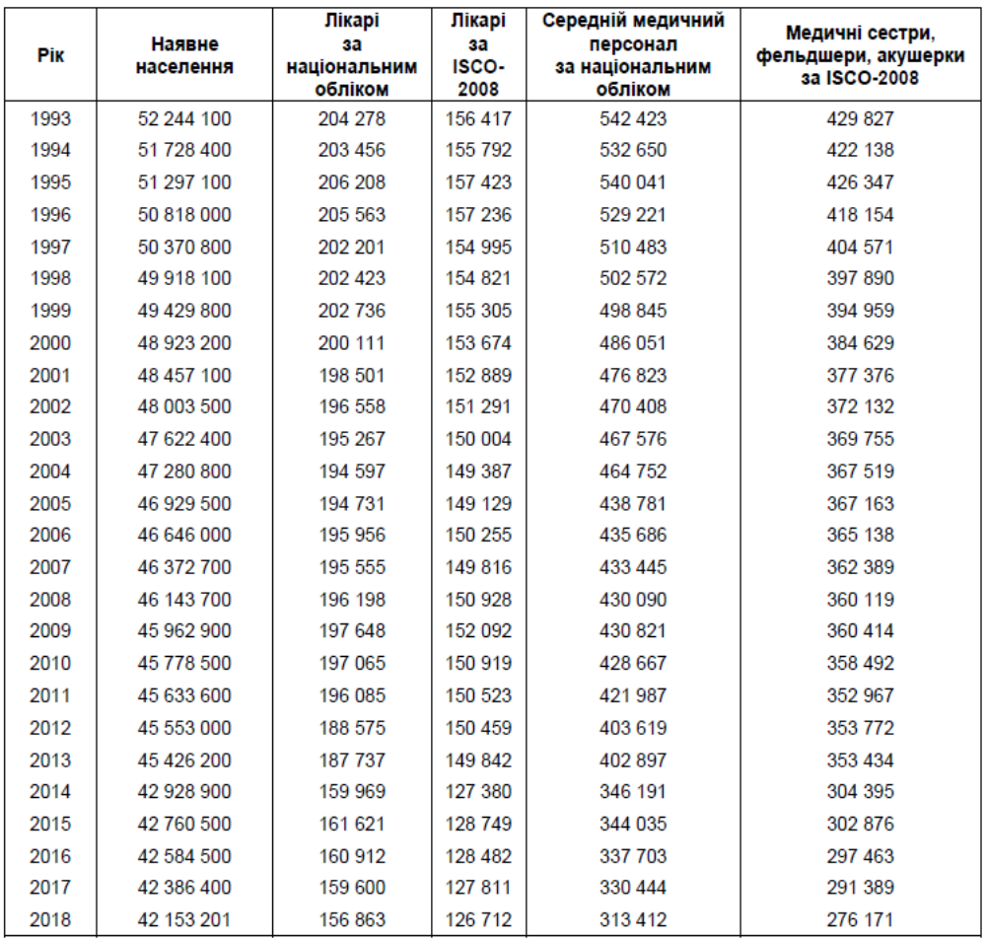

Розподіл лікарів за статтю, заклади охорони здоров’я бюджетного сектору, 1993–2018 рр., %

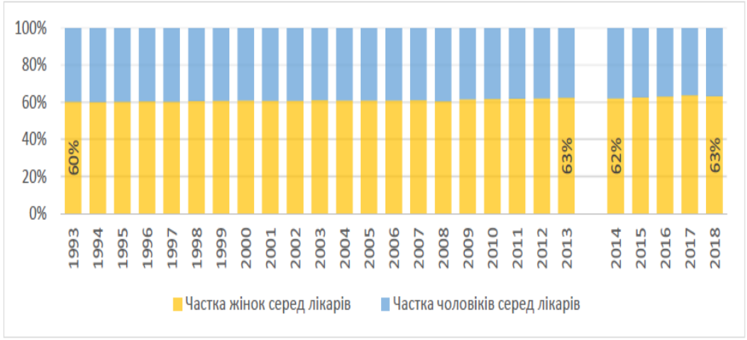

Розподіл середнього медичного персоналу за статтю, ЗОЗ бюджетного сектору, 1993–2018 рр., %

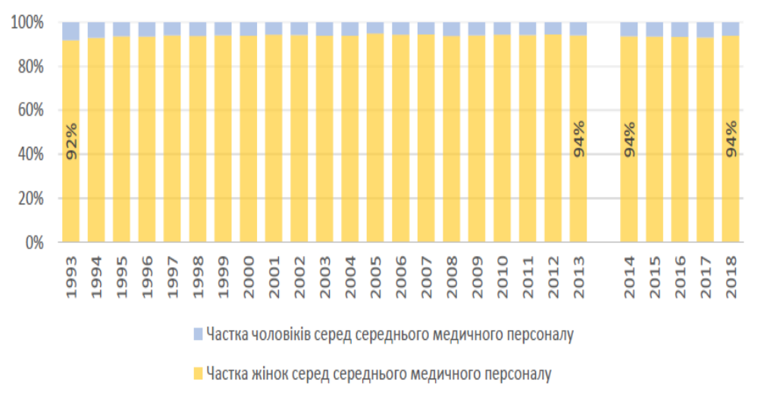

Соціально-демографічний профіль лікарів та середнього медичного персоналу за національним обліком, ЗОЗ бюджетного сектору, 1993–2018 рр., осіб

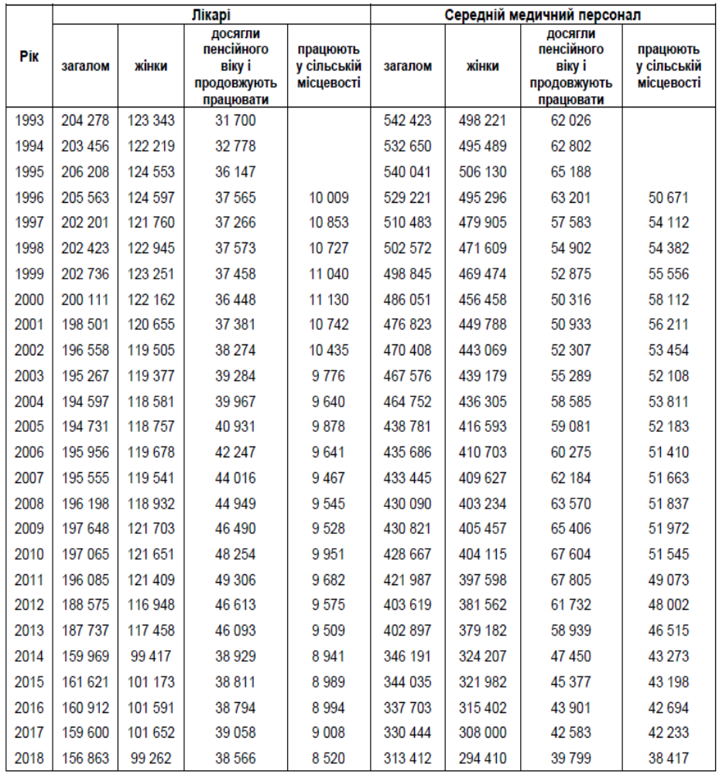

Частка осіб пенсійного віку серед працюючих лікарів та середнього медичного персоналу, ЗОЗ бюджетного сектору, 1993–2018 рр., %

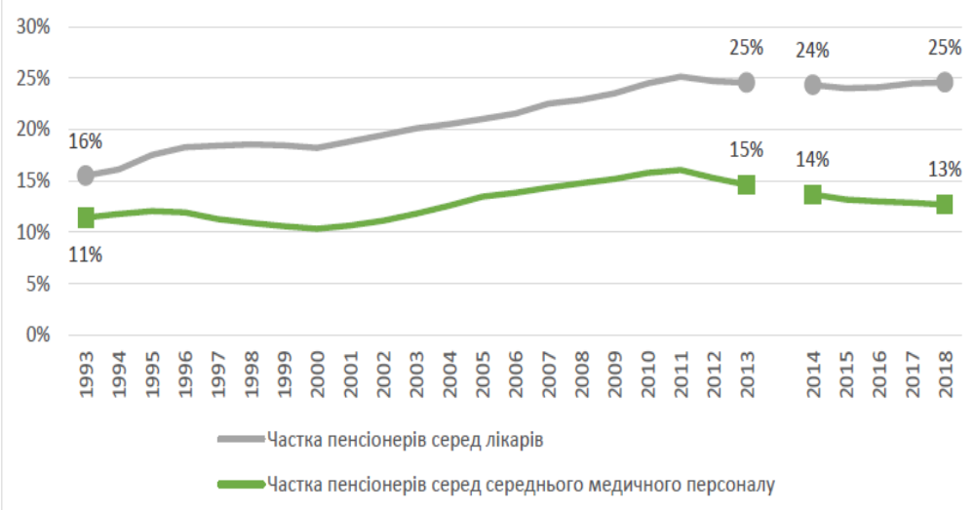

Географічний розподіл частки лікарів та середнього медичного персоналу пенсійного віку, ЗОЗ бюджетного сектору

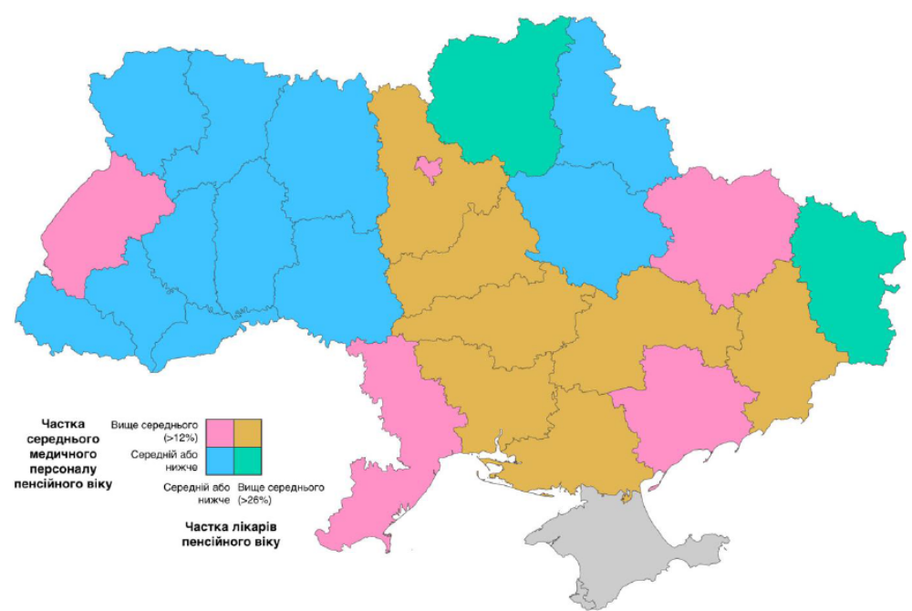
Регіональний розподіл наявного населення та кількості лікарів і середнього медичного персоналу за національним та міжнародним обліком, ЗОЗ бюджетного сектору, осіб

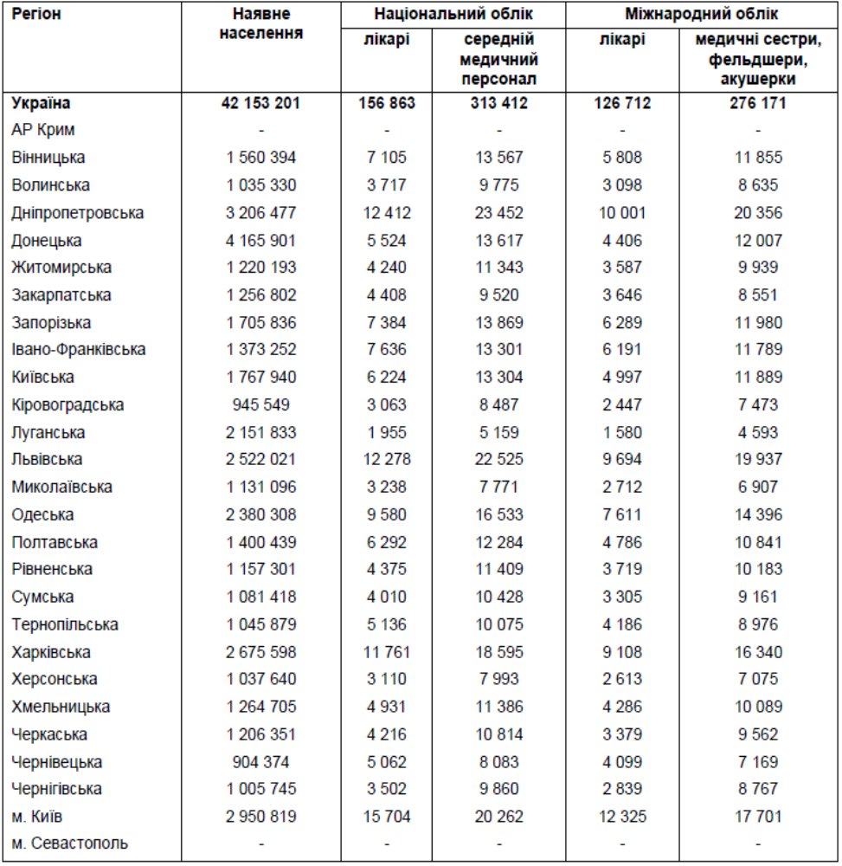

Укомплектованість штатних посад у ЗОЗ бюджетного сектору за групами персоналу, %

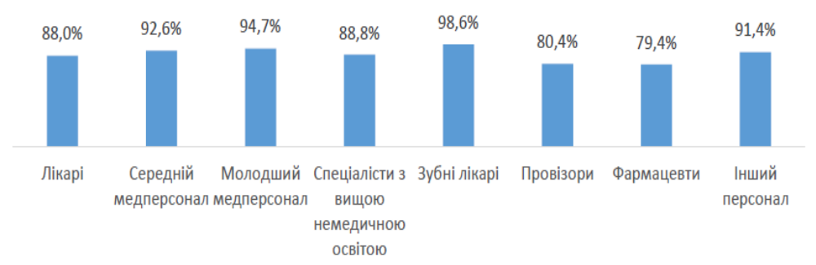

Географічний розподіл частки укомплектованих посад лікарів та середнього медичного персоналу, %

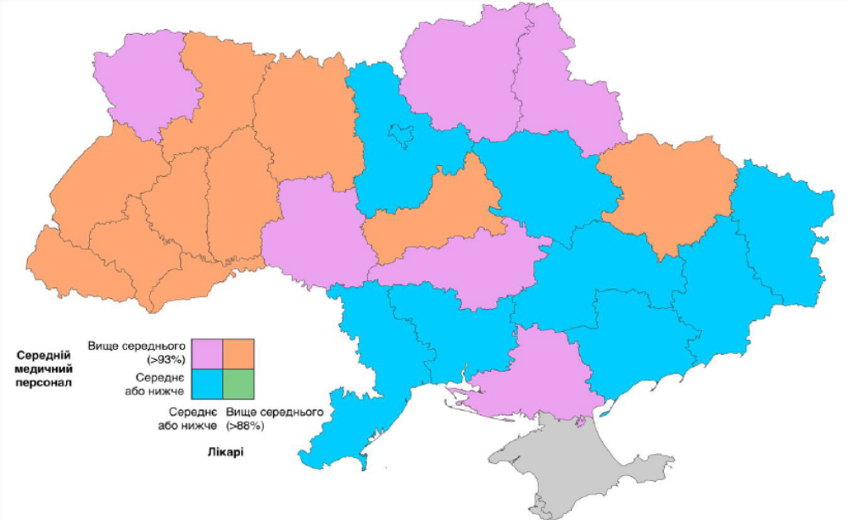

2.6. Основні напрями протидії злочинності в сфері медичної діяльності

Заходи попередження та профілактики кримінальних правопорушень у сфері медичної діяльності

Підвищення кваліфікації медичних працівників являє собою одну з найважливіших проблем, що об'єднують системи охорони здоров'я та освіти. Нова модель медичної освіти повинна багато в чому визначатися двома складовими: акредитацією фахівця і впровадженням безперервної медичної освіти.
Здійснити виокремлення судово-медичної експертизи з МОЗ України та інших відомчих експертних служб та утворити Державну агенцію судових експертиз при Кабінеті Міністрів України, що забезпечить об’єктивність та дійсну незалежність судово-медичних експертів від можливого впливу медичних працівників та інших осіб. Вважаємо, що для здійснення незалежності судових експертів необхідно вивести судово-медичну експертизу з підпорядкування МОЗ України до Міністерства юстиції України.

1) необхідність підвищення рівня освіти медичних працівників.
Недоліки в системі медичної освіти призводять до допуску медичних працівників з досить низьким рівнем підготовки до надання медичної допомоги пацієнтам, що створює умови для прояву професійної некомпетентності в системі надання медичної допомоги з тяжкими наслідками для пацієнтів і всієї системи надання медичної допомоги в цілому.
2) необхідність реформування порядку провадження експертиз у кримінальних справах, які здійснюються медичними працівниками при наданні допомоги хворим.
Проблема полягає в наступному: щоб оцінити якість наданої медичної допомоги необхідно провести комісійну судово-медичну експертизу, яка є одним з головних і більш достовірних доказів, при розслідуванні кримінальних правопорушень у сфері медичної діяльності. Відповідно до чинного кримінального й процесуального законодавства України при розслідуванні професійних кримінальних правопорушень медичних працівників обов’язковим етапом є проведення комісійної судово-медичної експертизи.

Одним з головних кроків на шляху інформатизації охорони здоров'я стало створення державної інформаційної системи персоніфікованого обліку надання медичної допомоги. Одним із заходів профілактики кримінальних правопорушень у медичній сфері діяльності є реформування обліково-аналітичної роботи, так як контроль над злочинністю залежить від зусиль, що вживаються, яка можлива на основі об'єктивного знання фактичного стану професійної злочинності медичних працівників і реальних досягнень правоохоронних органів.

З урахуванням різноманіття учасників судового процесу необхідний наступний порядок процесуальної взаємодії для отримання значущого результату: оцінка висновку судово-медичного експерта суддею, присяжними засідателями, прокурором, слідчим, дізнавачем за своїм внутрішнім переконанням, заснованим на сукупності наявних у кримінальній справі доказів, з метою дотримання загальних процесуальних правил оцінки належності, допустимості та достовірності доказів; сприйняття інформації, що міститься у висновку судово-медичного експерта, підозрюваним, обвинуваченим, захисником, потерпілим, цивільним позивачем, цивільним відповідачем, а також їх представниками з метою прийняття рішення про заяву та обґрунтування клопотання про його неприпустимість або про заперечення проти подібного клопотання; самооцінка судово-медичним експертом даного їм висновку.
3) необхідність удосконалення порядку ведення медичної документації.
Інформаційні ресурси медичної галузі дають можливість контролювати використання коштів, ефективніше витрачати фінансові ресурси, підвищувати рентабельність роботи медичних установ. Зокрема, завдяки інформаційному ресурсу реєстратура в поліклініках перестає бути вузьким місцем, що лише спрямовує потік пацієнтів, а й допомагає зменшити витрати робочого часу лікарів на оформлення документації. Інформатизація медичної установи – це обов’язкова умова інноваційного розвитку, що передбачає автоматизацію робочих місць персоналу медичної організації, підвищення рівня інформаційного забезпечення лікаря, параклінічних структур і середніх медичних працівників. Це запорука підвищення ефективності лікувально-діагностичного процесу і якості наданої медичної допомоги.

4) необхідність врегулювання та підвищення ефективності взаємодії юристів, судових медиків і суду при розробці аргументації висновків, стандартів експертних досліджень.
З жалем доводиться відзначити відсутність зворотного зв'язку між експертами і судом. Як наслідок, результат кримінальних і цивільних справ за результатами проведених комісійних експертиз в більшості випадків залишається невідомим членам експертних комісій, що позбавляє можливості врахувати в майбутньому свої власні помилки і недоліки.
Заходи протидії злочинності у сфері медичної діяльності можна розглядати на трьох рівнях:
До них можна віднести: необхідність підвищення рівня фінансування сфери охорони здоров’я; впровадження заходів по підвищенню престижу медичної професії, соціальної культури медичних працівників; підвищення якості підготовки медичних працівників; напрямків по вдосконаленню кримінально-правових санкцій, передбачених у Кримінальному Кодексі України.
До них можна віднести: вдосконалення регулятивного законодавства України у частині розроблення єдиних стандартів обсягу медичної допомоги та результатів лікування, єдиних критеріїв класифікації дій медичних працівників, пов'язаних з несприятливими наслідками, чітких критеріїв оцінки розміру компенсації за заподіяну шкоду здоров'ю, а також єдиних вимог до оформлення медичної документації; створення бази даних наслідків неналежного виконання професійних обов’язків медичним або фармацевтичним працівником; проведення інформаційного роз’яснення серед населення щодо прав та обов’язків під час надання медичної допомоги тощо.
До них можна віднести, такі: виявлення осіб з числа персоналу, поведінка яких свідчить про реальну можливість вчинення медичними працівниками професійних кримінальних правопорушень; виявлення осіб з "синдромом професійного вигорання особистості"; створення під час навчання майбутніх медичних працівників внутрішніх психологічних бар’єрів, що послаблять вплив на свідомість студентів ряду зовнішніх та внутрішніх факторів та ін.

Загально-соціальні заходи протидії
Спеціально-кримінологічні заходи протидії
Індивідуальні заходи протидії
Найбільш дієві загально соціальні заходи протидії злочинності у сфері медичної діяльності закладені в Національній стратегії реформування системи охорони здоров’я в Україні на період 2015-2020 років:

Збільшення фінансування медичних установ серед загальносоціальних заходів протидії злочинності у сфері медичної діяльності закладені в Національній стратегії реформування системи охорони здоров’я в Україні на період 2015-2020 років
Необхідність реформування сфери охорони здоров’я передбачено:
Є дві головні мети: в першу чергу, стимулювати правильні реформи, але водночас продемонструвати тим, хто приймає рішення, що здоров’я та його охорона – потужний інструмент в політиці. Стратегія прояснює обрій для реформи, надає їй структури та демонструє потенціал різних заходів, спрямованих на ефективний розвиток послуг охорони здоров’я.

Щодо пошуку найбільш перспективного вектору трансформації діючої системи у нову організаційну конструкцію, то кінцева мета є очевидною (реформувати і удосконалити), проте невирішеними лишаються форми, методи та алгоритми її досягнення.
проєктом Світового Банку "Поліпшення охорони здоров’я на службі людей";
Меморандумом між Україною та Міжнародним валютним фондом про економічну та фінансову політику;
Угодою про коаліцію депутатських фракцій "Європейська Україна" від 27 листопада 2014 року;
Національною стратегією побудови нової системи охорони здоров’я в Україні на період 2015-2020 років;
іншими нормативно-правовими актами та програмними документами щодо реформування сфери охорони здоров’я в Україні.
Метою реформи фінансування системи охорони здоров’я є створення та запровадження нової моделі фінансування, яка передбачає чіткі та прозорі гарантії держави щодо обсягу безоплатної медичної допомоги, кращий фінансовий захист громадян у випадку хвороби, ефективний та справедливий розподіл публічних коштів та скорочення неформальних платежів, створення стимулів до поліпшення якості надання медичної допомоги населенню державними і комунальними закладами охорони здоров’я. Реалізація Концепції дасть можливість створити сучасну модель фінансування системи охорони здоров’я європейського зразка. Вона забезпечить ефективне використання обмежених державних ресурсів у системі охорони здоров’я шляхом спрямування їх на покриття вартості фактично надаваних громадянам медичних послуг (принцип “гроші ходять за пацієнтом”).
Збільшення фінансування медичних установ серед загально соціальних заходів протидії злочинності у сфері медичної діяльності (продовження)
Питання розбудови системи громадського здоров'я започаткована Указом Президента України, яким затверджено "Стратегію сталого розвитку "Україна – 2020" (2015 р.). Стратегія передбачала реалізацію 62 реформ та програм розвитку держави, серед яких є реформа системи охорони здоров'я та ухвалення програми здорового способу життя і довголіття. Метою державної політики у цій сфері є кардинальне, системне реформування, спрямоване на створення системи, орієнтованої на пацієнта, здатної забезпечити медичне обслуговування для всіх громадян України на рівні розвинутих європейських держав.
підвищення особистої відповідальності громадян за власне здоров'я;
забезпечення для них вільного вибору постачальників медичних послуг належної якості;
надання для цього адресної допомоги найбільш соціально незахищеним верствам населення;
створення бізнес-дружньої обстановки на ринку охорони здоров'я;
орієнтиром у проведенні реформи є програма Європейського Союзу "Європейська стратегія здоров'я – 2020".
Головними напрямами реформ мають стати:
Підвищення рівня заробітної плати медичним працівникам та суттєве поліпшення їх соціально-побутових умов
Рекомендовано, щоб оплата праці лікаря базувалась на результатах його індивідуальної роботи, враховувала конкуренцію на ринку. Водночас необхідно суворо дотримуватися державних гарантій у сфері оплати праці, зокрема стосовно забезпечення виплати мінімальної заробітної плати. Місцевий орган влади – власник КНП має додатково забезпечити за рахунок місцевих бюджетів рівень оплати не нижчий, ніж зазначено в Єдиній тарифній сітці.
Здійснення єдиної кадрової політики, спрямованої на підготовку і перепідготовку фахівців, що володіють сучасними знаннями
До 2019 р. система підвищення кваліфікації українських лікарів включала атестацію на присвоєння та підтвердження кваліфікаційної категорії кожні п’ять років. Зараз лікарі мають брати участь у заходах з підвищення кваліфікації щороку через формальне або інформальне (дистанційне) навчання, і їм не обов’язково проходити підвищення кваліфікації саме в закладах післядипломної медичної освіти. Разом з тим, фінансування "нових" способів підвищення кваліфікації лікарів фактично лягає на них самих, що може бути джерелом незадоволеності та демотивації. Передбачається, що таку систему безперервного професійного розвитку буде запроваджено для всіх фахівців у сфері охорони здоров’я, хоча відповідний новий порядок для медичних сестер ще не розроблено. Також не встановлено окремого порядку безперервного професійного розвитку для управлінців ЗОЗ.

Створення умов для мотивованої праці медичного персоналу за допомогою введення механізму професійного самоврядування та корпоративної відповідальності в колективі кожного медичного закладу
Для визначення персонального внеску кожного медичного працівника в результат роботи медичного закладу необхідно оновлення класифікації всіх видів медичної допомоги ранжованої за медичними спеціальностями, рівнем складності і технологічності, необхідної кваліфікації медичного працівника. Зазначені заходи будуть не тільки сприяти поліпшенню якості надаваних медичних послуг, зниженню кількості лікарських помилок, скорочення кількості кримінальних ятрогеній, а й підвищать мотивацію медичних працівників до безперервної професійної освіти і придбання допусків до нових видів медичної діяльності в рамках основної спеціальності або суміжних областей медицини.
В якості компонентів системи лікарського самоврядування можна виділити:
рейтингову оцінку результатів роботи кожного члена медичного колективу залежно від ефективності та результативності його роботи, що дозволить перейти на нові форми оплати праці;
формування системи персональних допусків до видів медичної діяльності залежно від рівня їх складності.
формування системи корпоративної відповідальності за якість наданої медичної допомоги;
Необхідний перехід на інноваційну модель розвитку охорони здоров'я, яка передбачає тісну взаємодію практичної діяльності з медичною наукою
Для забезпечення переходу системи охорони здоров'я на інноваційний шлях розвитку необхідно:
підвищити рівень оснащення відповідних установ медичним обладнанням;
створити умови для ефективного впровадження в медичну практику результатів науково-технічної діяльності, що вимагає, з одного боку, концентрації фінансових і кадрових ресурсів, з іншого – підвищення ефективності діяльності первинної ланки системи охорони здоров'я за допомогою впровадження ресурсозберігаючих технологій;
розвитку нових організаційно-правових форм медичних організацій;
зміни стандартів ведення хворих за різними видами медичної допомоги на всіх рівнях її надання.

Спеціально-кримінологічні заходи протидії
З метою інформування пацієнтів про забезпечення пріоритету інтересів пацієнта при наданні медичної допомоги в медичній організації необхідно збільшувати заходи шляхом розміщення на сайті медичного закладу та на стендах в самому медичному закладі переліку прав пацієнтів.

1) дотримання етичних і моральних норм, а також шанобливого і гуманного ставлення з боку медичних працівників та інших працівників медичної організації;

4) забезпечення комфортних умов перебування пацієнтів у медичній організації;

Пріоритет інтересів пацієнта при наданні медичної допомоги в медичній організації повинен реалізовуватися шляхом:

2) надання медичної допомоги пацієнту з урахуванням його фізичного стану та з дотриманням по можливості культурних і релігійних традицій пацієнта;

3) організації надання медичної допомоги пацієнту з урахуванням раціонального використання його часу;

Вважаємо доцільним у кожній медичній організації призначати відповідальну особу за організацію роботи щодо забезпечення пріоритету інтересів пацієнта при наданні медичної допомоги в медичному закладі.
Відповідальні особи у відділеннях і в реєстратурі поліклініки за організацію роботи по забезпеченню пріоритету інтересів пацієнта при наданні медичної допомоги повинні:

забезпечувати контроль за станом роботи в поліклініці щодо забезпечення пріоритету інтересів пацієнта при наданні медичної допомоги;

пропонувати керівнику медичної організації, відповідальній особі в медичній організації, розробляти і в межах своєї компетенції реалізувати заходи, спрямовані на забезпечення пріоритету інтересів пацієнта при наданні медичної допомоги відповідно до вимог чинного законодавства.

5) виявлення осіб з "синдромом професійного вигорання особистості" та інші завдання.
Індивідуальні профілактичні заходи щодо запобігання скоєнню професійних кримінальних правопорушень медичними працівниками повинні бути спрямовані на вирішення таких завдань, як:
1) виявлення осіб з числа медичного персоналу, поведінка яких свідчить про реальну можливість здійснення кримінальної ятрогенії, що може бути зроблено як за допомогою систематичного аналізу заяв і листів громадян, публікацій в засобах масової інформації, так і шляхом аналізу інформації, наявної в розпорядженні правоохоронних органів;
2) вивчення особистості конкретного медичного працівника і джерел негативного впливу на нього на предмет наявності злочинного досвіду, факторів, що детермінують злочинну поведінку, соціально-демографічних характеристик, умов життя і найближчого оточення, фізіопсихологічних особливостей. Зазначена задача вирішується за допомогою ознайомлення з документами, аналізу вчинків медичного працівника, бесід з його пацієнтами, родичами і колегами;
3) необхідно перманентно проводити попереджувально-профілактичну роботу з усім персоналом медичного закладу. Якщо у медичному закладі стався випадок неналежного надання медичної допомоги пацієнту, кваліфікований як кримінальна ятрогенія, необхідно, на наш погляд, максимально розширити межі ознайомлення медичного персоналу з висновком судово-медичної експертизи з даного випадку;
4) прогнозування поведінки конкретної особи, постановка його на профілактичний облік, індивідуальна профілактика;

6) проведення роз’яснювальної роботи серед відповідних груп населення, щодо небезпеки виставляти свої органи на продаж тощо.
До заходів запобігання злочинності у сфері трансплантологічної діяльності анатомічних матеріалів слід віднести:
1) підняття реального життєвого рівня населення й адекватної оплати праці медичних працівників;
3) створення електронного реєстру осіб, що за життя висловилися проти пересадки їхніх органів у разі смерті;
4) сприяння поступальному розвитку трансплантології у напрямку заміни справжніх органів штучними;
2) удосконалення відповідного законодавства (передбачення презумпції згоди на посмертне вилучення органів і тканин людини, передбачення жорстких правил встановлення моменту смерті потенційного донора та ін.);
5) посилення громадського контролю за дотриманням черговості осіб, які потребують трансплантологічної операції;
ВИСНОВКИ

1. Ятрогенна злочинність є однією з нагальних проблем сучасної України. На підставі узагальнення статистичних даних Генеральної прокуратури України злочинності в сфері медичної діяльності, виявлено що кількість кримінальних правопорушень в сфері медичної діяльності упродовж 2013 р. – 8 міс. 2020 р. має тенденцію до зростання: у 2013 р. – 819, 2014 р. – 518, 2015 р. – 564, 2016 р. – 767, 2017 – 854, у 2018 р. – 755, у 2019 р. – 804, 8 міс. 2020 р. – 617. Всього за період 2013 р. – 8 міс. 2020 р. скоєно 5285 кримінальних правопорушень у сфері медичної діяльності.
Питома вага даного виду злочинності свідчить про тенденцію збільшення: 2013 – 0,13% (563560); 2014 – 0,09% (529139); 2015 – 0,11% (565182); 2016 – 0,12% (592604); 2017 р. – 0,15% (523911); 2018 – 0,14% (487133); 2019 – 0,17% (444130), 8 міс. 2020 – 0,18% (312507 кримінальних правопорушень).
2. Найбільшу кількість кримінальних правопорушень в сфері медичної діяльності упродовж 2013 р. – 8 міс. 2020 р. зареєстровано за статтями: неналежне виконання професійних обов’язків медичним або фармацевтичним працівником (ст. 140 КК України) – 4824; ненадання допомоги хворому медичним працівником (ст. 139 КК України) – 325 кримінальних правопорушень. Найменшу кількість кримінальних правопорушень в сфері медичної діяльності упродовж 2013 р. – 8 міс. 2020 р. зареєстровано за статтями: розголошення відомостей про проведення медичного огляду на виявлення зараження вірусом імунодефіциту людини чи іншої невиліковної інфекційної хвороби (ст. 132 КК України) – 8; порушення прав пацієнта (ст. 141 КК України) – 6; насильницьке донорство (ст. 144 КК України) – 1 кримінальних правопорушень.
3. Проведений аналіз кількості вручених повідомлень про підозру по відношенню до кількості зареєстрованих кримінальних правопорушень упродовж 2013 р. – 2019 р. свідчить про їх незначну кількість: у 2013 р. – 17 з 733; у 2014 р. – 6 з 476; у 2015 р. – 0 з 604; у 2016 р. – 2 з 703; у 2017 р. – 0 з 787; у 2018 р. – 4 з 694; у 2019 р. – 2 з 754 кримінальних правопорушень. Перевага кількості облікованих кримінальних правопорушень над кількістю вручених повідомлень про підозру можна пояснити тим, що частина кримінальних проваджень на законних підставах припиняється у процесі та за результатами досудового розслідування. А тому до суду надходять кримінальні провадження, кількість яких значно менша із кількістю облікованих кримінальних правопорушень.
4. Аналіз географії розповсюдження кримінальних правопорушень у сфері медичної діяльності за 2015-2019 рр. показав, що найбільшу кількість їх вчинено: м.Київ – 332; Харківська обл. – 320; Дніпропетровська обл. – 231; Запорізька обл. – 222; Київська обл. – 209; Одеська обл. – 164; Миколаївська обл. – 134; Кіровоградська обл. – 116; Житомирська обл. – 111; Львівська обл. – 108; Чернігівська обл. – 106; Хмельницька обл. – 104; Сумська обл. – 94; Донецька обл. – 85 (за даними 2018-2019 рр.); Черкаська обл. – 84; Херсонська обл. – 84; Рівненська обл. – 78; Луганська обл. – 75 (за даними 2018-2019 рр.) кримінальних правопорушень. При цьому, найменшу кількість їх вчинено: Чернівецька обл. – 57; Вінницька обл. – 56; Полтавська обл. – 54 (за даними 2018-2019 рр.); Тернопільська обл. – 54; Волинська обл. – 55; Тернопільська обл. – 54 кримінальних правопорушень.
5. Кримінальні ятрогенії мають кримінологічну специфіку, пов'язану з характеристиками особистості злочинця. З метою виявлення найбільш типових характеристик і особистісних особливостей злочинців з числа медичних працівників в роботі проаналізовано матеріали 42 судових справ.
Дослідження показало, що переважна більшість кримінальних правопорушень упродовж 2013 р. – 8 міс. 2020 р. вчинялися чоловіками – 65% і тільки 35% – жінками. У вивчених вироках щодо кримінальних правопорушень у сфері медичної діяльності великим є відсоток лікарів (80%). Високі показники злочинності в сфері медичної діяльності чоловіків можна пояснити тим, що більшість обвинувачених являються лікарями-хірургами, лікарями-травматологами, лікарями-анестезіологами, заступниками головного лікаря, завідувачами відділень, які зазвичай вважаються суто чоловічими посадами.
6. Аналіз вивчених вироків судових справ за період 2013 р. – 8 міс. 2020 р. показав, що 52% медичних працівників, найбільш криміногенно-активною група осіб вчинили кримінальні правопорушення, знаходиться у віковій групі від 46 до 55 років; досить велика частка злочинців серед медичних працівників у віці 30-39 років (20%) і у віці 40-45 років (12%). Вікові групи 18-29 років і від 55 років за загальним обсягом скоєних кримінальних правопорушень є менш криміналізованими (9 і 7 %, відповідно). Вважаємо, що висока криміногенна активність осіб у віці від 46 до 55 років зв'язується з особливостями професійного "вигорання" медичного працівника. Особам, які досягли 55-65 років, властиві значне обдумане вчинення будь-яких діянь, наявність великого досвіду, кваліфікації, зв'язків з середовищем інших медичних працівників.
7. Якщо аналізувати особу злочинця у сфері медичної діяльності відносно стажу роботи, то можна відмітити, що більшість із них мають стаж роботи більше 25 років – 28 осіб (66,7%), стаж до 5 років – 7 осіб (16,7%), стаж до 10 років – 7 осіб (16,7%).
8. Аналіз вироків судових справ показав, що переважна більшість кримінальних правопорушень упродовж 2013 р. – 8 міс. 2020 р. вчинялися особами, які мають вищу медичну освіту, що характерно для лікарської діяльності (90%), медичні працівники із середньою професійною освітою скоюють 10% кримінальних правопорушень.
9. За даними проведеного дослідження 42 судових справ виявлено, що до вчинення кримінальних правопорушень у сфері медичної діяльності більш схильні одружені або розлучені особи, зокрема, 30 осіб перебували у шлюбі, що складає 71,4%; не перебували у шлюбі або були розлучені – 23,8% (10 осіб); 10 осіб на утриманні мають малолітню чи неповнолітню дитину, що складає 23,8%; серед медичних працівників, які скоїли кримінальне правопорушення 4 вдови (9,5%) та 4 пенсіонерки (9,5%).
10. Проведений аналіз 42 судових справ упродовж 2013 р. – 8 міс. 2020 р. показав, що в цих справах вказується на те, що лікарями спричинено смерть 28 особам; тяжкі наслідки спричинені 14 особам; наслідки у виді середньої тяжкості спричиненні 3 особам. Незважаючи на наведені показники, не можна не відзначити, що рівень професійної підготовки медичних працівників в даний час низький, що відзначається як самими медиками, так і виявляється за допомогою соціологічних опитувань, відповідно до даних яких українські громадяни переконані, що сучасні лікарі володіють низьким рівнем кваліфікації і професійних знань. Від 30 до 50% пацієнтів стикалися з помилками і бездіяльністю лікарів, при цьому більшість кримінальних ятрогеній залишаються безкарними.
11. Аналіз соціально-демографічної частини кримінологічного портрету особи, яка скоїла кримінальне правопорушення у сфері медичної діяльності упродовж 2013 р. – 8 міс. 2020 р., дозволяє припустити, що це особа чоловічої статі (65%), лікар (80%), громадянин України (100 %), не судима, віком від 46 до 55 років (52%), яка має повну вищу медичну освіту (90%), з яких переважна більшість працездатна, одружена, має стаж роботи більше 25 років.
12. Причинний комплекс кримінальних правопорушень, що вчиняються у сфері медичної діяльності, складається з факторів двох рівнів: загального порядку, що характеризують соціально-економічну ситуацію у сфері охорони здоров'я в цілому і спеціальних, пов'язаних з наявністю обставин, що сприяють вчиненню конкретних кримінальних правопорушень.
13. Високий рівень латентності кримінальних правопорушень, що посягають на життя і здоров'я населення, породжений різними факторами, зокрема: відсутністю належного контролю за результатами лікування; елементами кругової поруки між лікарями; наявністю вузьковідомчого підходу до проблем охорони здоров'я; приховуванням недоліків в наданні медичної допомоги шляхом постановки помилкових або некваліфікованих діагнозів; вириванням і переписуванням сторінок історій хвороби; відсутністю суворого обліку медичних карт пацієнтів і їх змісту; не притягненням в окремих випадках медичних працівників до дисциплінарної та іншої відповідальності з огляду на певну складність встановлення їх провини. При цьому, проблеми в доказуванні викликаються двома обставинами: об'єктивними – недостатня вивченість біологічних процесів організму; суб'єктивними – високий ступінь професійної солідарності працівників медицини.
14. При оцінці обставин, які могли спричинити об'єктивно неналежну медичну допомогу, можна вказати на необхідність врахування наступних факторів:
– недостатність медичних знань у медичних працівників в питаннях діагностики та лікування травм, захворювань і ускладнень;
– недосконалість ряду інструментальних медичних методів діагностики та лікування;
– невідповідність між обсягом прав і обов'язків конкретного медичного працівника і здійсненням необхідних дій з діагностики та лікування;
– недостатні умови для надання належної медичної допомоги пацієнту з даним захворюванням в умовах конкретного лікувально-профілактичного закладу;
– недолік медичного обладнання (не тільки інноваційного, а й необхідного), а також недостатній рівень оснащеності діагностичною та лікувальною апаратурою та обладнанням;
– неналежні дії самого пацієнта, його родичів та інших осіб через пізнє звернення за медичною допомогою, відмову від госпіталізації, ухилення від діагностичних і лікувальних процедур, протидія лікувальному процесу, порушення режиму лікування;
– особливості психофізіологічного стану медичного працівника, такі, як крайня ступінь перевтоми, стрес, хвороба та ін.
15. Основними детермінантами злочинності у сфері медичної діяльності є негаразди в соціально-економічній сфері держави. До факторів першого рівня без сумнівів відноситься економічний, що характеризує рівень матеріального забезпечення медичних працівників. Недостатній рівень фінансування сфери охорони здоров’я зумовлює низький рівень заробітної плати медичних працівників в Україні.
Низький рівень матеріального забезпечення змушує лікарів працювати понаднормово, іноді на 1,5-2,0 ставки, коли період відпочинку становить не більше 6 годин, що, природно, не може не відображатися на якості наданої медичної допомоги і сприяє вчиненню кримінальних правопорушень з необережності через відсутність концентрації уваги, хронічної втоми, депресивного стану та інших причин.
16. До детермінантів злочинності у сфері медичної діяльності належать організаційні недоліки. На думку дослідників, існуюча система охорони здоров’я є нескоординованою, а ті незначні ресурси, що виділяються на її утримання, витрачаються вкрай неефективно або переважно на утримання застарілих систем, а не їх модернізацію та сконцентроване використання.
Особливу соціально-економічну проблему становить незабезпечення сфери охорони здоров’я сучасним медичним обладнанням. Рівень забезпеченості високотехнологічним обладнанням для реалізації медичними працівниками своїх професійних компетенцій та виконання в повному обсязі вимог клінічних протоколів надання медичної допомоги за спеціальностями є недостатнім.
17. Заходи протидії злочинності у сфері медичної діяльності можна розглядати на трьох рівнях: загально соціальному, спеціально-кримінологічному та індивідуальному. До загально соціальних заходів протидії злочинності у сфері медичної діяльності можна віднести необхідність підвищення рівня фінансування сфери охорони здоров’я; впровадження заходів по підвищенню престижу медичної професії, соціальної культури медичних працівників; підвищення якості підготовки медичних працівників; напрямків по вдосконаленню кримінально-правових санкцій, передбачених у Кримінальному Кодексі України. До спеціально-кримінологічних заходів протидії злочинності у сфері медичної діяльності можна віднести: вдосконалення регулятивного законодавства України у частині розроблення єдиних стандартів обсягу медичної допомоги та результатів лікування, єдиних критеріїв класифікації дій медичних працівників, пов'язаних з несприятливими наслідками, чітких критеріїв оцінки розміру компенсації за заподіяну шкоду здоров'ю, а також єдиних вимог до оформлення медичної документації; створення бази даних наслідків неналежного виконання професійних обов’язків медичним або фармацевтичним працівником; проведення інформаційного роз’яснення серед населення щодо прав та обов’язків під час надання медичної допомоги тощо. До індивідуальних заходів протидії злочинності у сфері медичної діяльності можна віднести, такі: виявлення осіб з числа персоналу, поведінка яких свідчить про реальну можливість вчинення ними професійних кримінальних правопорушень медичних працівників; виявлення осіб з "синдромом професійного вигорання особистості"; створення під час навчання майбутніх медичних працівників внутрішніх психологічних бар’єрів, що послаблять вплив на свідомість студентів ряду зовнішніх та внутрішніх факторів та ін.
18. Комплекс індивідуальних профілактичних заходів злочинності у сфері медичної діяльності повинен бути спрямований на вирішення декількох взаємопов'язаних завдань: 1) виявлення осіб з числа персоналу, поведінка яких свідчить про реальну можливість вчинення ними професійних кримінальних правопорушень медичних працівників; 2) вивчення особистості медичного працівника і джерел, які можуть негативно на нього впливати, факторів, які детермінують його злочинну поведінку; 3) прогнозування поведінки конкретної особи, постановка його на профілактичний облік, індивідуальна профілактика; 4) виявлення осіб з "синдромом професійного вигорання особистості" та інші завдання.

СПИСОК ВИКОРИСТАНИХ ДЖЕРЕЛ

- Адамчук О. Ф. Нормативно-правова регламентація адміністрування у сфері охорони здоров’я України. Науковий вісник публічного та приватного права. 2016. № 4. С. 85-87.
- Аналіз робочого навантаження, мотиваторів та стимулів праці медичних працівників, які надають ВІЛ-послуги в семи регіонах України. Проект USAID «Реформа ВІЛ-послуг у дії», Deloitte. Київ, 2017. 236 с.
- Балабко В. В. Кримінальна відповідальність медичних працівників за злочини проти життя та здоров’я особи : дис. ... канд. юрид. наук : 12.00.08. Київ, 2012. 316 с.
- Галюкова М. И. Особенности уголовной ответственности медицинских работников за причинение вреда здоровью человека: учебн. пособ. Омск: МВС Российской Федерации. Омская академия, 2008. 67 с.
- Гринько Л. П. Проблемні питання призначення та проведення судово-медичної експертизи при ятрогенних злочинах. Лікарська справа. 2018. № 3-4. С. 175-179.
- Дунаєвська Л. Г. Слідчі ситуації, що виникають при розслідуванні "медичних" злочинів. Науковий вісник Ужгородського національного університету. Серія : Право. 2015. № 32 (3). С. 126-128.
- Дутчак С. Р. До питання оптимізації положень КК України щодо забезпечення охорони прав пацієнта. Правове регулювання суспільних відносин: актуальні проблеми та вимоги сьогодення : матеріали міжнар. наук.-практ. конф., м. Запоріжжя, 27-28 липня 2018 р. Запоріжжя, 2018. С. 90-94.
- Ергард Н. М., Біляков А. М., Михайличенко Б. В. Про доцільність проведення комісійних судово-медичних експертиз на кафедрах судової медицини у закладах вищої освіти. Scientific achievements of modern society. Abstracts of the 5th International scientific and practical conference. Cognum Publishing House. Liverpool, United Kingdom. 2020. № 1. Pp. 474-481. URL: http://sci-conf.com.ua (дата звернення: 10.08.2020).
- Звіт про кримінальні правопорушення. URL: https://data.gov.ua (дата звернення: 10.08.2020).
- Кадрові ресурси системи охорони здоров’я в Україні. Ситуаційний аналіз / Д. Богдан, А. Бойко, А. Василькова та ін. Проект USAID «Підтримка реформи охорони здоров’я». Київ, 2019.
- Карагезян Г. Г. Ответственность за преступления, совершенные вследствие ненадлежащего исполнения лицом своих профессиональных обязанностей : дис. … канд. юрид. наук : 12.00.08. Москва, 2009. 180 с.
- Кибальник А. Г., Старостина Я. В. Актуальные проблемы уголовной ответственности медицинских работников : монограф. Москва: Илекса, 2006. 92 с.
- Кирилюк І. В. Злочинність у сфері охорони здоров’я : кримінологічна характеристика, детермінація та запобігання : автореф. дис. … канд. юрид. наук : 12.00.08. Київ, 2012. 22 с.
- Конституція України. URL: http://zakon0.rada.gov.ua/laws/show/254к/96-вр (дата звернення: 10.08.2020).
- Копняк К. В. Оцінювання ефективності впровадження медичних інформаційних систем. Економiка i органiзацiя управлiння. 2017. № 2 (26). С. 109-119.
- Краснов В. В. Солідарна відповідальність лікаря, професійної спільноти та медичної освіти при підготовці кадрів системи охорони здоров'я. ScienceRise. Pedagogical Education. 2019. № 6. С. 25-28.
- Кримінальний кодекс України від 05.04.2001 р. URL: http://zakon2.rada.gov.ua/laws/show/2341-14/page (дата звернення: 15.08.2020).
- Крылова Н. Е. Уголовное право и биоэтика: проблемы, дискуссии, поиск решений. Москва: ИНФРА-М, 2006. 318 с.
- Лемеха Р. І. Об’єктивна сторона складу злочину "неналежне виконання професійних обов’язків медичним працівником". Медичне право. 2017. № 2. С. 34-43.
- Лисенко О. Г. Психологічні особливості професійної діяльності медичних працівників. Актуальні проблеми психології. 2016. № 1 (45). С. 61-65.
- Лихова С. Я. Медичний та фармацевтичний працівник як спеціальні суб’єкти злочину (ст. 140 КК України). Юридичний вісник. Повітряне і космічне право. 2017. № 3. С. 137-142.
- Лісняк С. Г. Детермінанти злочинів проти життя та здоров’я особи, що вчиняються медичними працівниками. Наше право. 2014. № 8. С. 113-118.
- Логвиненко Б. До проблеми визначення сутності та особливостей діючої системи охорони здоров’я України. Наукові записки Кіровоградського державного університету імені Володимира Винниченка. Серія : Право. 2017. № 2. С. 62-67.
- Маленький Ф. Судебная экспертиза: когда врач оказывается на скамье подсудимых? URL: https://zib.com.ua/ru/144072-sudebnaya_ekspertiza_kogda_vrach_okazivaetsya_na_ skame_podsu.html (дата звернення: 15.09.2020).
- Обнародованы шокирующие данные о смертности в Украине из-за врачебных ошибок. Факти. 2019. URL: https://fakty.ua/295516-obnarodovany-shokiruyucshie-dannye-o-smertnosti-v-ukraine-iz-za-vrachebnyh-oshibok (дата звернення: 15.09.2020).
- Обсяг неформальних платежів в Україні на рівні первинної медичної допомоги. Проект USAID «Реформа ВІЛ-послуг у дії». Київ, 2018.
- Огнерубов Н. А. Профессиональные преступления медицинских работников : дис. … канд. юрид. наук : 12.00.08. Москва, 2014. 171 с.
- Оцінка розвитку потенціалу, організації управління у сфері охорони здоров’я, епідеміологічного нагляду, готовності та реагування у сфері інфекційних захворювань : Звіт з технічної оцінки. URL: https://drive.google.com/folderview?id=0B_Q9xEu1XckzSXVpSVFrRmNXVEk&usp=drive_web (дата звернення: 18.08.2020).
- Павлова Н. В. Уголовно-правовое регулирование медицинской деятельности : дис. … канд. юрид. наук : 12.00.08. Москва, 2006. 201 с.
- Парамонова О. С. Кримінально-правова характеристика неналежного виконання професійних обов’язків медичним або фармацевтичним працівником : дис. ... канд. юрид. наук : 12.00.08. Київ, 2014. 226 с.
- Плетенецька А. О. Особливості встановлення причинно-наслідкових зв’язків у судово-медичній практиці у випадках наданням медичної допомоги : матеріали наукового форума "Правові засади забезпечення права людини на життя та здоров'я". Київ. НМУ, 2019. № 12. с. 123-127.
- Плетенецька А. О., Кондратенко В. Л., Легедза А. В. Особливості проведення судово-медичних експертиз при оцінці надання акушерсько-гінекологічної медичної допомоги : матеріали міжвідомчого науково-практичного круглого столу " Участь спеціаліста у кримінальному провадженні". Київ: НАВС. 2019.
- Плетенецька А. О., Кондратенко В. Л., Легедза А. В. Питання якості надання медичної допомоги та її юридичної оцінки в україні (за даними комісійних судово-медичних експертиз). Міжнародна науково-практична конференція, присвячена святкуванню 5-річчя заснування наукового журналу «Visegrad Journal on Human Rights» Розвиток правової науки: Механізми вибору та реалізації пріоритет. місто Сніна, Словацька Республіка. 2019. № 6. С. 34-38.
- Плетенецька А. О., Кондратенко В.Л., Легедза А.В. Особливості проведення судово-медичних експертиз при оцінці надання акушерсько-гінекологічної медичної допомоги. Участь спеціаліста у кримінальному провадженні : матеріали міжвідомчого науково- практичного круглого столу. Київ, 2019. С. 98-101.
- Плотнікова В. П. Фактори латентизації злочинів у сфері медичної діяльності. Вісник Національної академії прокуратури України. 2011. № 2. С. 101-106.
- Плотнікова В. П. Протидія ятрогенним злочинам : дис. ... канд. юрид. наук : 12.00.08. Київ, 2015. 200 с.
- Про Стратегію сталого розвитку «Україна – 2020»: Указ Президента України від 12.01.2015 р. № 5/2015. URL : http://zakon.rada.gov.Ua/laws/show/5/2015 (дата звернення: 23.08.2020).
- Про схвалення Концепції реформи фінансування системи охорони здоров’я від 30 листопада 2016 р. № 1013-р. Розпорядження Кабінету Міністрів України. URL : https://www.kmu.gov.ua/npas/249626689 (дата звернення: 23.08.2020).
- Про Цілі сталого розвитку України на період до 2030 року Указ Президента України №722/2019. URL : https://www.president.gov.ua/documents/7222019-29825 (дата звернення: 25.08.2020).
- Прокопець Л. В., Тодоріко І. М. Проблеми управління персоналом в закладах охорони здоров’я. Інфраструктура ринку. 2020. № 42. С. 267-271.
- Професійні хвороби медиків: на першому місці – туберкульоз. URL: http://www.unian.ua/society/435602-profesiyni-hvorobi-medikiv-na-pershomu-mistsi-tuberkuloz.html (дата звернення: 05.09.2020).
- Ровенська В. В., Саржевська Є. О. Управління персоналом закладів охорони здоров’я в нових умовах господарювання та перспективи розвитку в Україні. Економічний вісник Донбасу. 2019. № 3 (57). URL: https://www.evd-journal.org/download/2019/3(57)/19-Rovenska.pdf (дата звернення: 05.09.2020).
- Семенюк Н. С. Особливості розвитку професійного стресу в медиків офтальмологічного профілю. Освіта та розвиток обдарованої особистості. 2018. № 1 (68). С. 35-40.
- Сізінцова Ю. Ю. Документація медичного закладу як складова доказування при розслідуванні злочинів. Україна. Здоров'я нації. 2016. № 4 (1). С. 184-188.
- Сімонян Я. Н. Кримінологічні аспекти злочинності у сфері медичної діяльності. Актуальні проблеми вдосконалення законодавства та правозастосування : матеріали міжнар. наук.-практ. конф., м. Запоріжжя, 23-24 жовтня 2020 р. Запоріжжя, 2020. С. 125-129.
- Сімонян Я. Н. Окремі напрямки попередження та профілактики кримінальних правопорушень у сфері медичної діяльності. Правова освіта та правова наука в умовах сучасних трансформаційних процесів : матеріали всеукр. наук.-практ. конф., м. Запоріжжя, 20 листопада 2020 р. Запоріжжя, 2020. С. 133-136.
- Скільки заробляють медики в Україні. URL : https://moneyveo.ua/uk/article/skilky-zarobliaut-medyky-2019 (дата звернення: 05.09.2020).
- Справа № 456/310/18 від 24 квітня 2019 року Стрийський міськрайонний суд Львівської області. URL : http://www.reyestr.court.gov.ua/Review/81410675 (дата звернення: 07.09.2020).
- Справа № 466/7138/17 від 28 липня 2020 -року Шевченківський районний суд м. Львова. URL : http://www.reyestr.court.gov.ua/Review/90663401 (дата звернення: 07.09.2020).
- Справа № 522/12089/14-к від 6 грудня 2017 року Приморський районний суд м. Одеси. URL : http://www.reyestr.court.gov.ua/Review/70735723(дата звернення: 07.09.2020).
- Справа № 524/9371/19 від 02 березня 2020 року Автозаводський районний суд м. Кременчука. URL : http://www.reyestr.court.gov.ua/Review/88110536 (дата звернення: 08.09.2020).
- Справа № 535/298/18 від 03 вересня 2020 року Котелевський районний суд Полтавської області. URL : http://www.reyestr.court.gov.ua/Review/91294834 (дата звернення: 08.09.2020).
- Справа № 585/3079/18 від 24 вересня 2020 року. Роменський міськрайонний суд Сумської області. URL : http://www.reyestr.court.gov.ua/Review/91769560 (дата звернення: 10.09.2020).
- Справа №225/602/12 від 07.09.2012 року Тростянецького районного суду Вінницької області. URL : http://www.reyestr.court.gov.ua/Review/26284872 (дата звернення: 10.09.2020).
- Справа №459/3144/17 від 04 квітня 2018 року Червоноградський міський суд Львівської області. URL : http://www.reyestr.court.gov.ua/Review/73212675 (дата звернення: 11.09.2020).
- Судово-медичний супровід «лікарських справ» / Хижняк В. В., Ольховський В. О., Моргун А. О., Куценко К. В., Моргун О. О. Теорія та практика судової експертизи і криміналістики. 2018. № 18. С. 558–567.
- Тарасевич Т. Ю. Питання кримінально-правової кваліфікації суб’єктивної сторони злочинів, що вчиняються медичним працівником як спеціальним суб’єктом злочину. Часопис Київського університету права. 2015. № 2. С. 310-314.
- Тарасевич Т. Ю. Медичний працівник як спеціальний суб’єкт злочину : дис. ... канд. юрид. наук : 12.00.08. Київ, 2011. 236 с.
- Теремцова О. М. Методологічні засади дослідження поняття злочину, скоєного медичним або фармацевтичним працівником при виконанні своїх обов’язків. Альманах права. 2016. № 7. С. 380-382.
- Тягунов Д. В. Судебно-медицинская характеристика дефектов, возникших при оказании медицинской помощи : автореф. дис. … канд. юрид. наук : 12.00.08. Москва, 2010. 23 с.
- Урумбаева Л. Н. Ответственность медицинских работников за преступления, совершаемые в сфере здравоохранения : автореф. дис. … канд. юрид. наук : 12.00.08. Ташкент, 1999. 19 с.
- Філь І. М. Невиконання чи неналежне виконання професійних обов’язків медичним або фармацевтичним працівником при проведенні профілактичних щеплень (стаття 140 Кримінального кодексу України). Науковий вісник Ужгородського нац. ун-ту. 2014. № 29 «Право». Т. 2. С. 153–155.
- Філь І. М. Загальносоціальна та спеціально-кримінологічна протидія неналежного виконання професійних обов’язків медичним або фармацевтичним працівником (ст. 140 КК України). Актуальні проблеми кримінального права, процесу та оперативно-розшукової діяльності : всеукр. наук.-практ. конф. (м. Хмельницький, 3 берез. 2017 р.). Хмельницький, 2017. С. 421–423.
- Філь І. М. Соціально-економічні детермінанти неналежного виконання професійних обов’язків медичним або фармацевтичним працівником. Науковий часопис Нац. академ. прокуратури України. 2017. № 1. С. 198-208.
- Філь І. М. Кримінально-правова та кримінологічна протидія неналежному виконанню професійних обов’язків медичним або фармацевтичним працівником : дис. ... канд. юрид. наук : 12.00.08 / Інститут держави і права ім. В. М. Корецького НАН України. Київ, 2018. 284 с.
- Флоря В. Н. Уголовная ответственность за врачебные преступления (медицина и право) : монограф. Кишинев : Независимая Молдова, 2004. 160 с.
- Чеботарьова Г. В. Кримінально-правова охорона правопорядку в сфері медичної діяльності : дис. ... докт. юрид. наук : 12.00.08. Київ, 2011. 458 с.
- Червонных Е. В. Преступления, совершаемые в сфере здравоохранения, и их предупреждение : автореф. дис. … канд. юрид. наук : 12.00.08. Саратов, 2009. 22 с.
- Черніков Є. Е. Історія кримінальної відповідальності за неналежне виконання професійних обов’язків медичним працівником на території України. Правові проблеми сучасної трансформації охорони здоров'я. Збірник матеріалів міжнародної науково-практичної конференції. Запоріжжя. 2019. С. 138-141.
- Черніков Є. Е. Кримінальна відповідальність за неналежне виконання професійних обов’язків медичним або фармацевтичним працівником : автореф. дис. … канд. юрид. наук : 12.00.08. Одеса, 2020. 22 с.
- Шайтуро О. П. Особа потерпілого від злочинів, пов’язаних з неналежним виконанням професійних обов’язків медичним або фармацевтичним працівником. Право і Безпека. 2012. № 3. С. 237-241.
- Шелков В. Ю. Профілактика синдрому вигорання у медичних працівників методами психологічної саморегуляції. Український медичний часопис. 2009. № 2. С. 57–59.
- Янчак Я. Ефективний розвиток та функціонування ринку медичних послуг в умовах глобалізації та інтеграційних процесів в охороні здоров’я. Вісник Національного університету «Львівська політехніка». Серія: Юридичні науки : збірник наукових праць. 2017. № 876. С. 227-235.
- Яремчук В. О. Криміналістичні та медичні знання: межі використання при розслідуванні злочинів. Проблеми законності. 2018. № 142. С. 211-219.
- Ясеницький В. Є. Обсяг суспільно небезпечних наслідків у складі злочину "неналежне виконання професійних обов’язків медичним або фармацевтичним працівником". Актуальні проблеми вдосконалення чинного законодавства України. 2013. № 33. С. 282-294.
- Hogan, Sara (2016) "Medical Crime: Occupational Crime At Its orst," Sociological Imagination: Western’s Undergraduate Sociology Student Journal: Vol. 5 : Iss. 1, Article 5. Available at: https://ir.lib.uwo.ca/si/vol5/iss1/5 (дата звернення: 23.09.2020).
- Makary M.A., Daniel M. Medical error-the third leading cause of death in the US. URL: http://www.bmj.com/content/353/bmj.i2139.full.pdf. doi:10.1136/bmj.i2139 (дата звернення: 23.09.2020).
- Marilyn Price and Donna M. Norris Health Care Fraud: Physicians as White Collar Criminals? Journal of the American Academy of Psychiatry and the Law Online September. 2009. № 37 (3) 286-289.
- Martin-Fumadó C., Morlans M., Torralba F., Arimany-Manso J., Medical errors communication. Ethical and medicolegal issues. Medicina Clinica.Volume 152, Issue 5, 1 March 2019, Pages 195-199. DOI: 10.1016/j.medcli.2018.07.013 (дата звернення: 23.09.2020).
- Medication Errors. StatPearls Publishing LLC. 2019. URL: https ://www.ncbi.nlm.nih. gov/books/NBK519065/ (дата звернення: 23.09.2020).
- Ozer S., Kankaya H.S., Toptas H.A., Aykar F.S. Attitudes Toward Patient Safety and Tendencies to Medical Error among Turkish Cardiology and Cardiovascular Surgery Nurses. Journal of Patient Safety. Volume 15, Issue 1, 1 March 2019, P. 1-6.
- The World Bank. 2018. Tracking the Health Resources in Ukraine. Washington DC: World Bank. License: Creative Commons Attribution CC BY 3.0 IGO.
- Vezhnovets’, T. (2017). The study of employee satisfaction and burnout syndrome in healthcare workers. ScienceRise: Medical Science, 0 (2 (10)), 36-40.

